Para ejecutar “SportForce 3D”
Guía detallada para instalar las herramientas, obtener el código, ejecutar, probar, entender y distribuir la aplicación SportForce 3D.
Dato | Valor
Proyecto | SportForce 3D – tienda de ropa deportiva con diseñador de uniformes realista y 3D
Tipo | Aplicación de escritorio para Windows
Lenguaje y tecnologías | Java 21, JavaFX 21, Maven, SQLite, Flyway, BCrypt
Repositorio | https://github.com/emersonyair123/sportforce-3d
Integrantes (iniciales usadas en el código) | PGEY, HEPY y PPQH

Contenido
- Requisitos previos
- Instalación de las herramientas (Git, JDK 21 e IntelliJ IDEA)
- Obtener el código desde GitHub
- Abrir y configurar el proyecto en IntelliJ IDEA
- Ejecutar la aplicación
- Pruebas automáticas
- Cómo funciona la aplicación por dentro (con diagramas)
- Base de datos
- Estructura del código
- Pantallas de la aplicación
- Dependencias
- Seguridad
- Cómo se subió el proyecto a GitHub
- Generar y usar el instalador (.exe)
- Herramientas opcionales para los modelos 3D (MakeHuman y Blender)
- Posibles advertencias o errores comunes

1. Requisitos previos

1.1 Equipo
Elemento | Mínimo | Recomendado
Sistema operativo | Windows 10 de 64 bits | Windows 11 de 64 bits
Memoria RAM | 8 GB | 16 GB (para regenerar la ropa 3D con Blender)
Espacio en disco | 1 GB para la app instalada | 3 GB para el código, dependencias y herramientas
Tarjeta de video | Gráfica integrada con soporte 3D | Gráfica con controladores actualizados
Internet | Solo la primera compilación | Para clonar el repositorio y descargar dependencias

1.2 Programas
Programa | Versión usada | Para qué sirve | ¿Obligatorio?
Git | Versión reciente para Windows | Descargar el proyecto y controlar versiones | Sí, para el código fuente
JDK (Java) | 21.0.10 LTS | Compilar y ejecutar la aplicación | Sí, para el código fuente
IntelliJ IDEA | Community o Ultimate | Editar y ejecutar el proyecto | Recomendado
Maven | Maven Wrapper incluido | Dependencias y compilación | No se instala
WiX Toolset | 3.14 | Generar el instalador .exe | Solo para crear el instalador
MakeHuman | 1.3.0 | Crear las personas 3D | Solo para cambiar modelos 3D
Blender | 5.2 LTS | Simular la tela de la ropa 3D | Solo para cambiar modelos 3D

Para solo usar la aplicación basta con el instalador .exe (sección 14): ya incluye Java.

2. Instalación de las herramientas

2.1 Instalar Git
- Abre el navegador y entra a https://git-scm.com.
- Pulsa Download for Windows y descarga el instalador de 64 bits.
- Ejecuta el archivo descargado. Si Windows pregunta si permites cambios, pulsa Sí.
- Deja todas las opciones por defecto: pulsa Next en cada pantalla y al final Install.
- Pulsa Finish.
- Comprueba la instalación: abre PowerShell (tecla Windows → escribe PowerShell → Enter) y escribe git --version. Debe aparecer un número de versión.
- Configura tu nombre y correo, que aparecerán en cada commit:
git config --global user.name "Tu Nombre"
git config --global user.email "tu.correo@ejemplo.com"

2.2 Instalar el JDK 21
- Descarga el JDK 21 para Windows x64 (Oracle JDK 21 o Eclipse Temurin 21, ambos gratuitos).
- Ejecuta el instalador (.msi o .exe) y pulsa Next hasta terminar. Deja la carpeta propuesta.
- Comprueba en PowerShell con java -version. Debe decir 21.
Importante: el proyecto se desarrolló con Java 21.0.10. Con otras versiones (por ejemplo JDK 26) puede no compilar. Si tienes varias versiones instaladas no hay problema: en IntelliJ se elige cuál usa el proyecto (sección 4.3).

2.3 Instalar IntelliJ IDEA
- Entra a https://www.jetbrains.com/idea/download y elige Windows.
- Descarga IntelliJ IDEA Community Edition (gratuita). Los estudiantes también pueden usar la edición Ultimate con licencia educativa.
- Ejecuta el instalador y pulsa Next.
- En Installation Options marca Create Desktop Shortcut y Add "Open Folder as Project". Pulsa Next e Install.
- Al terminar pulsa Finish y abre IntelliJ IDEA desde el escritorio o el menú Inicio.
- La primera vez acepta el acuerdo de usuario y elige el tema (claro u oscuro).

3. Obtener el código desde GitHub
El código fuente está publicado en GitHub, una plataforma que guarda el proyecto en internet junto con todo su historial de cambios.
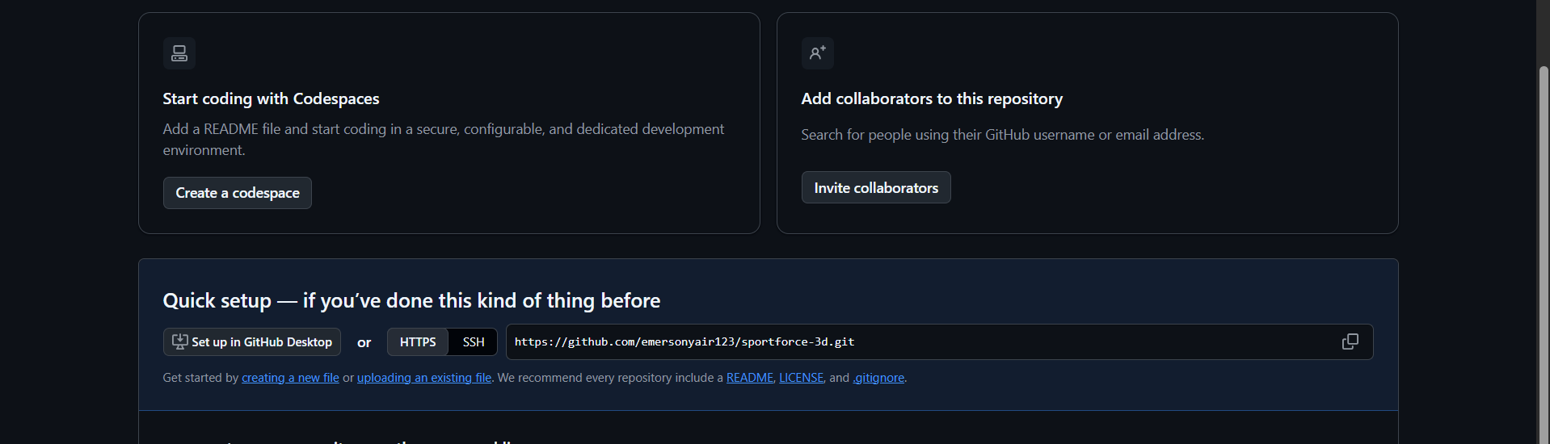
Figura 1. Repositorio del proyecto en GitHub con la URL para clonarlo.

3.1 Opción A: clonar con Git (recomendada)
- Abre PowerShell en la carpeta donde quieres guardar el proyecto. Por ejemplo, en el Explorador abre la carpeta, haz clic derecho en un espacio vacío y elige Abrir en Terminal.
- Escribe el comando y presiona Enter:
git clone https://github.com/emersonyair123/sportforce-3d.git

- Git descarga el proyecto completo con su historial en una carpeta llamada sportforce-3d.
- Entra en la carpeta con cd sportforce-3d.

3.2 Opción B: descargar como ZIP
- Abre https://github.com/emersonyair123/sportforce-3d en el navegador.
- Pulsa el botón verde Code y luego Download ZIP.
- Abre la carpeta Descargas, haz clic derecho en el ZIP y elige Extraer todo → Extraer.
Con el ZIP no se descarga el historial de Git; para colaborar en el proyecto conviene la opción A.

3.3 Contenido de la carpeta
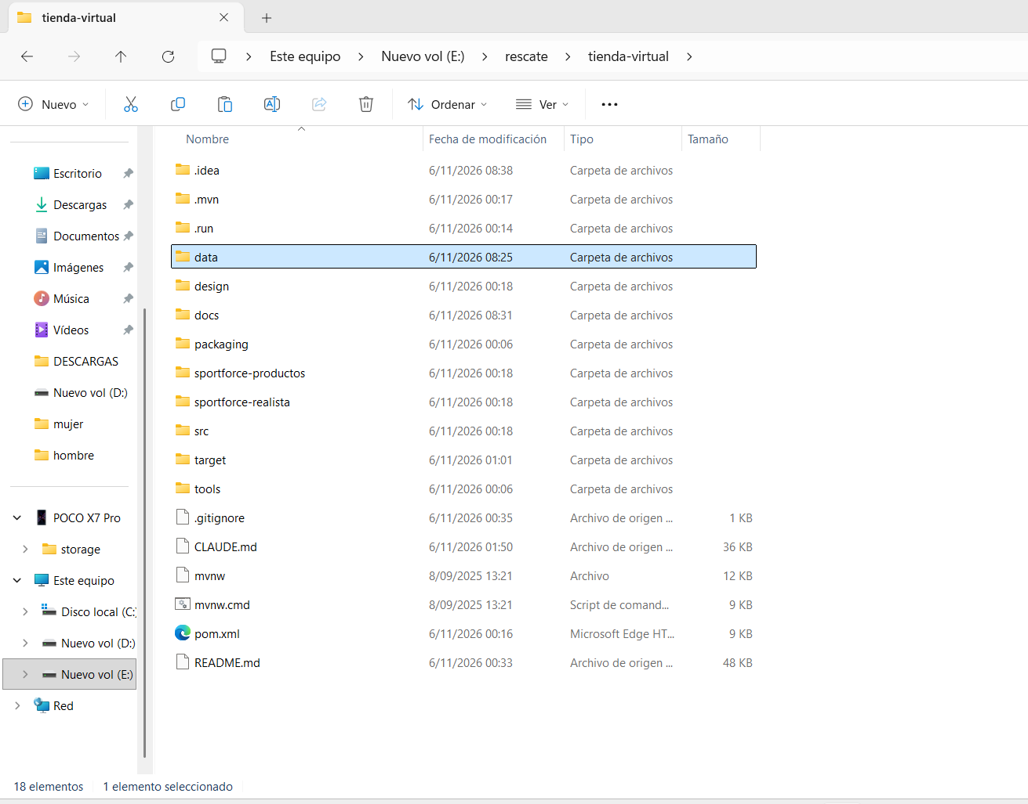
Figura 2. Carpeta del proyecto abierta en el Explorador de Windows.
Carpeta o archivo | Contenido
src/main/java | Código fuente Java de la aplicación
src/main/resources/fxml | Diseño de cada pantalla (archivos FXML)
src/main/resources/css | Estilos visuales (colores, tipografías, tamaños)
src/main/resources/db/migration | Migraciones de la base de datos (Flyway)
src/main/resources/models/realista | Fotos base y máscaras de la Vista realista
src/main/resources/models/humanos | Personas 3D exportadas de MakeHuman
src/main/resources/models/prendas | Ropa 3D simulada con Blender
src/test/java | Pruebas automáticas (JUnit y TestFX)
tools/blender | Scripts en Python que generan la ropa 3D
packaging | Script y configuración del instalador de Windows
pom.xml | Configuración de Maven: dependencias y plugins
mvnw / mvnw.cmd | Maven Wrapper: compila sin instalar Maven
README.md | Documentación técnica del proyecto
data/ (se crea al ejecutar) | Base de datos local SQLite
target/ (se crea al compilar) | Archivos compilados e instalador generado

4. Abrir y configurar el proyecto en IntelliJ IDEA

4.1 Abrir el proyecto
- Abre IntelliJ IDEA.
- En la pantalla de bienvenida pulsa Open (o, si ya hay un proyecto abierto, File → Open).
- Busca y selecciona la carpeta sportforce-3d (la que contiene pom.xml) y pulsa OK.
- Si aparece Trust and Open Project?, pulsa Trust Project: es el proyecto propio.
- Espera a que termine la barra de progreso de abajo a la derecha. La primera vez IntelliJ indexa los archivos y Maven descarga las dependencias (JavaFX, SQLite, Flyway, BCrypt, etc.). Puede tardar varios minutos.

4.2 Comprobar que Maven cargó el proyecto
A la derecha debe aparecer el panel Maven con el proyecto SPORTFORCE 3D. Si no aparece, haz clic derecho en pom.xml → Add as Maven Project.
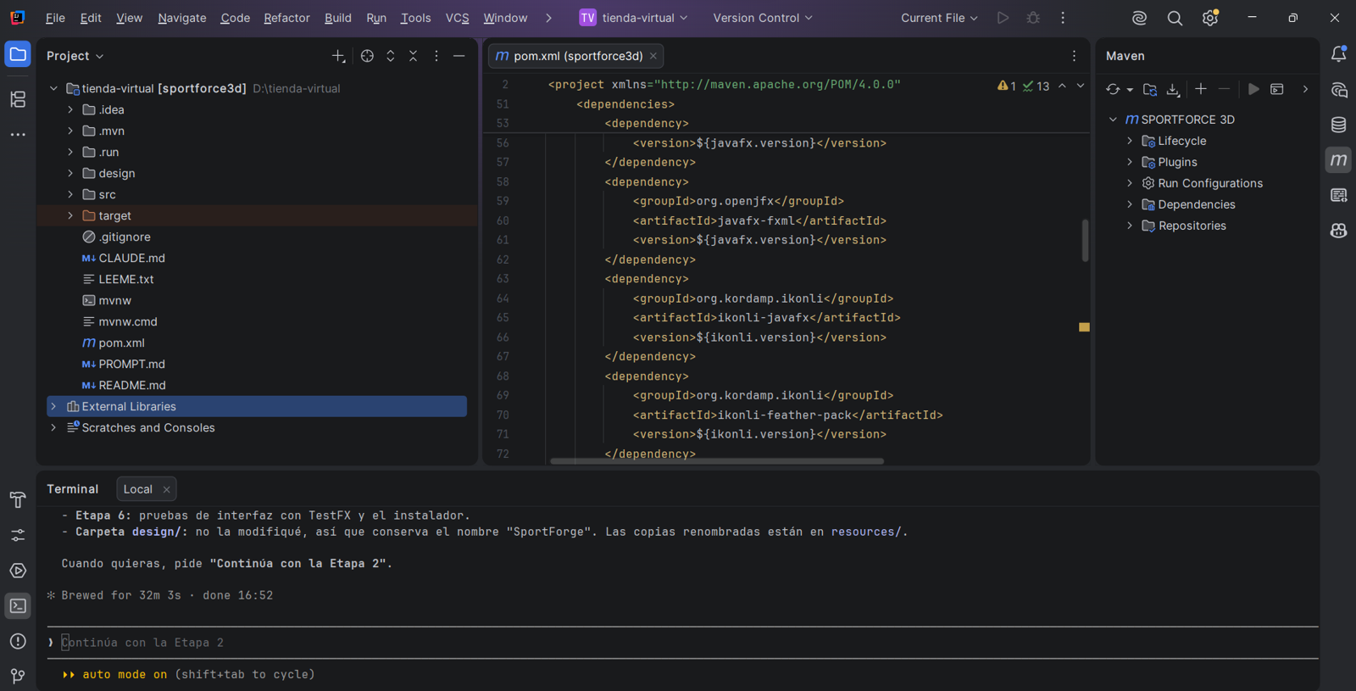
Figura 3. Proyecto cargado en IntelliJ: panel Project (izquierda), pom.xml (centro) y panel Maven (derecha).

4.3 Elegir el JDK 21
- Abre File → Project Structure (atajo Ctrl + Alt + Shift + S).
- A la izquierda, en Project Settings, elige Project.
- En SDK abre la lista y elige 21 (Oracle OpenJDK 21.0.10) o el JDK 21 que instalaste. Si no aparece, elige Add SDK → JDK y busca la carpeta donde se instaló Java 21.
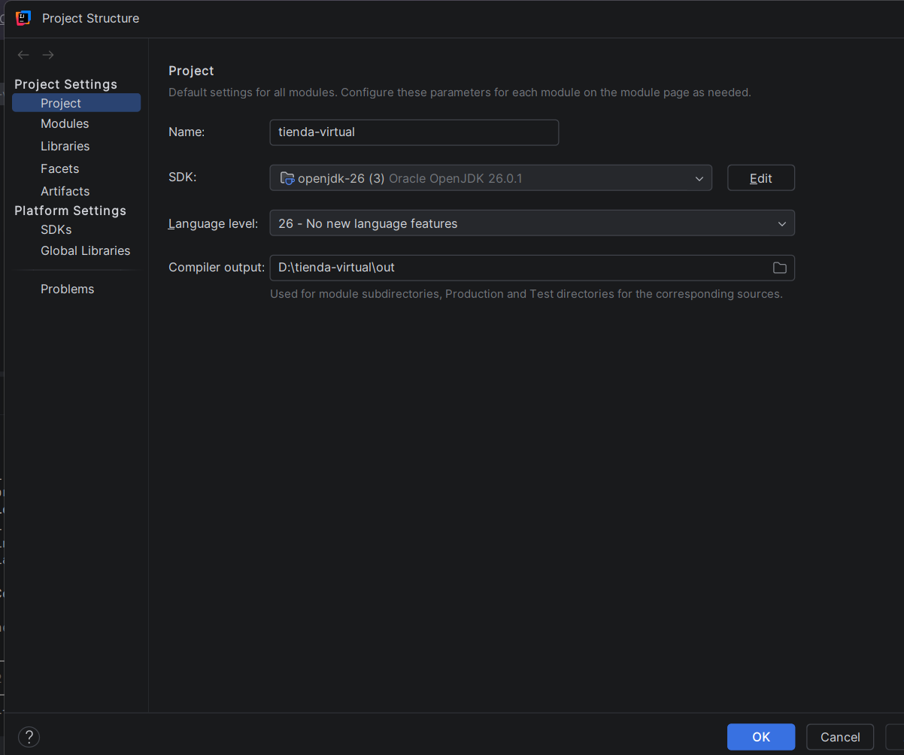
Figura 4. File → Project Structure → Project: campo SDK.
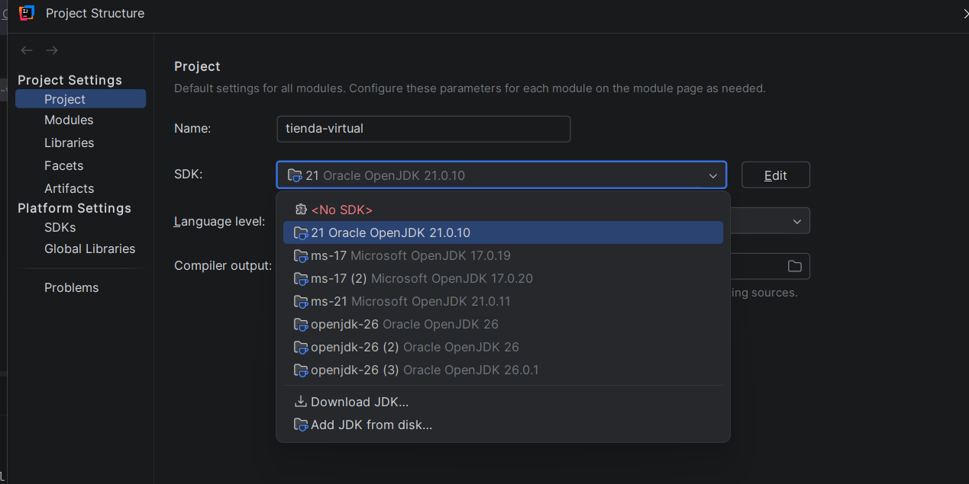
Figura 5. Lista de JDK disponibles: se elige la versión 21.
- En Language level elige 21.
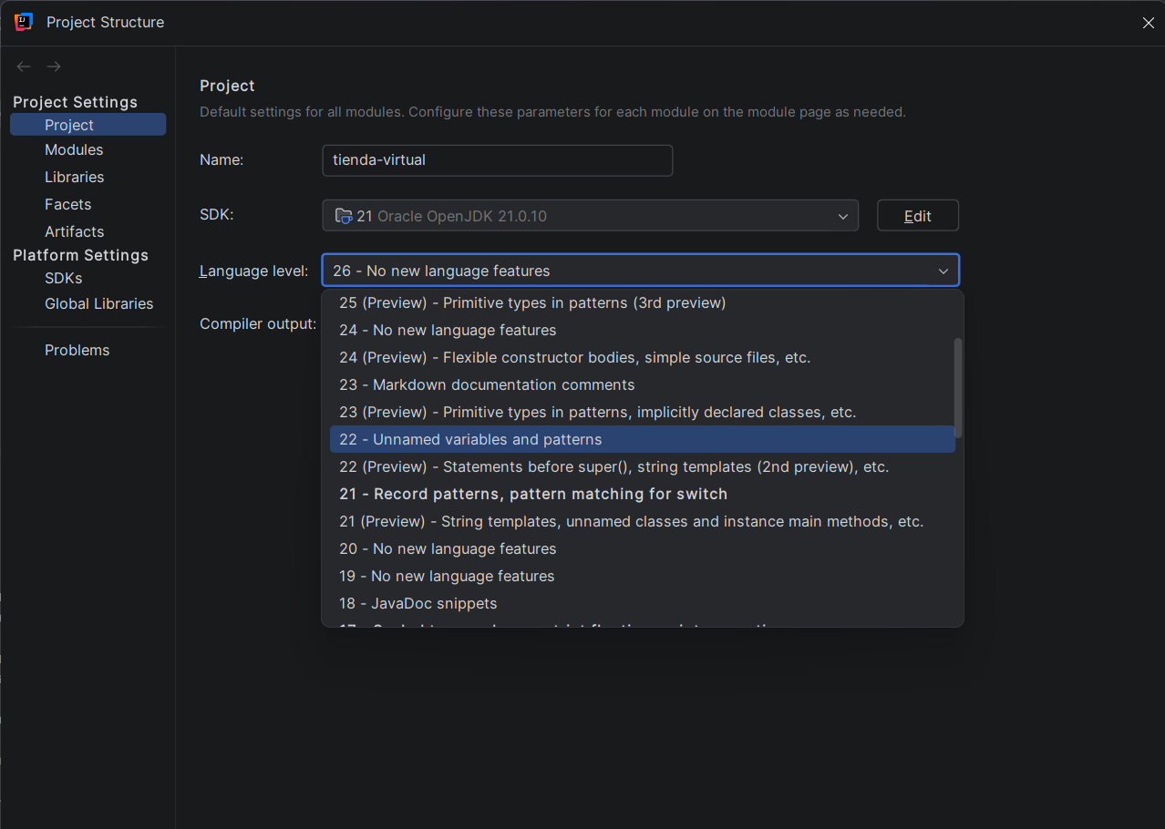
Figura 6. Language level: se elige el nivel 21.
- A la izquierda elige Modules y comprueba que Module SDK diga Project SDK 21.
- Pulsa Apply y luego OK.
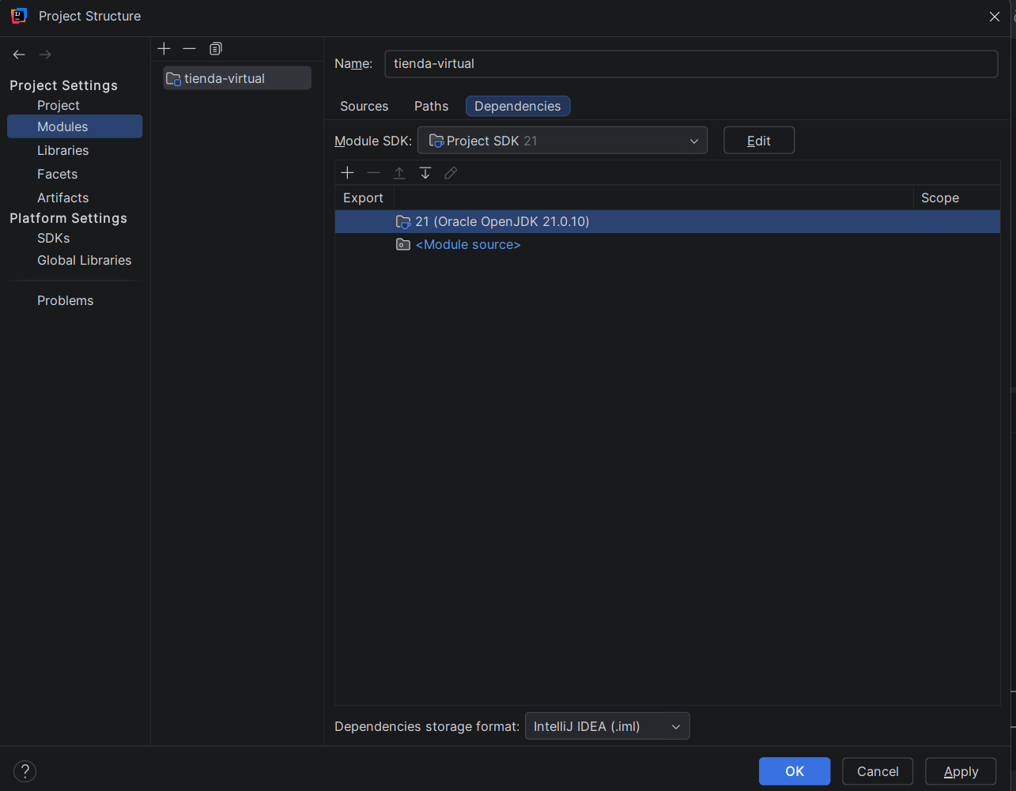
Figura 7. Modules: el módulo usa el Project SDK 21.

5. Ejecutar la aplicación

5.1 Desde IntelliJ IDEA
- En el panel Maven de la derecha abre SPORTFORCE 3D → Plugins → javafx.
- Haz doble clic en javafx:run. Desde la segunda vez también puedes usar el botón verde Run (triángulo) de la barra superior.
- Abajo se abre el panel Run. Cuando aparezcan las líneas “Base de datos lista” y “Fuentes cargadas: 7/7”, se abre la ventana de la aplicación.
- Para cerrar la aplicación, cierra su ventana o pulsa el cuadrado rojo Stop del panel Run.
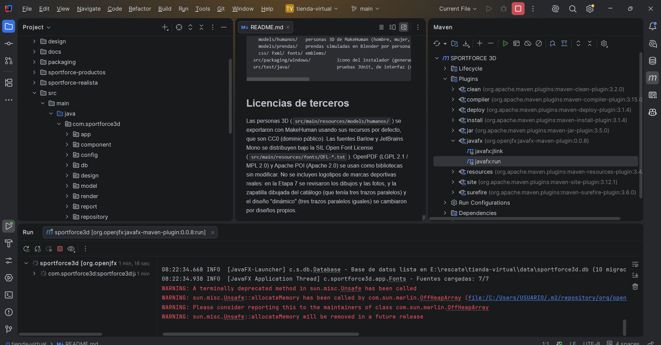
Figura 8. Aplicación ejecutándose desde IntelliJ: javafx:run en el panel Maven y mensajes de inicio en el panel Run.
Nota: los mensajes en rojo que empiezan con WARNING: A terminally deprecated method in sun.misc.Unsafe son avisos internos de JavaFX; no son errores.

5.2 Desde la consola
- Abre PowerShell en la carpeta del proyecto.
- Ejecuta:
.\mvnw.cmd javafx:run

La primera vez el Maven Wrapper descarga Maven y las dependencias; las siguientes veces abre en segundos.

5.3 Iniciar sesión
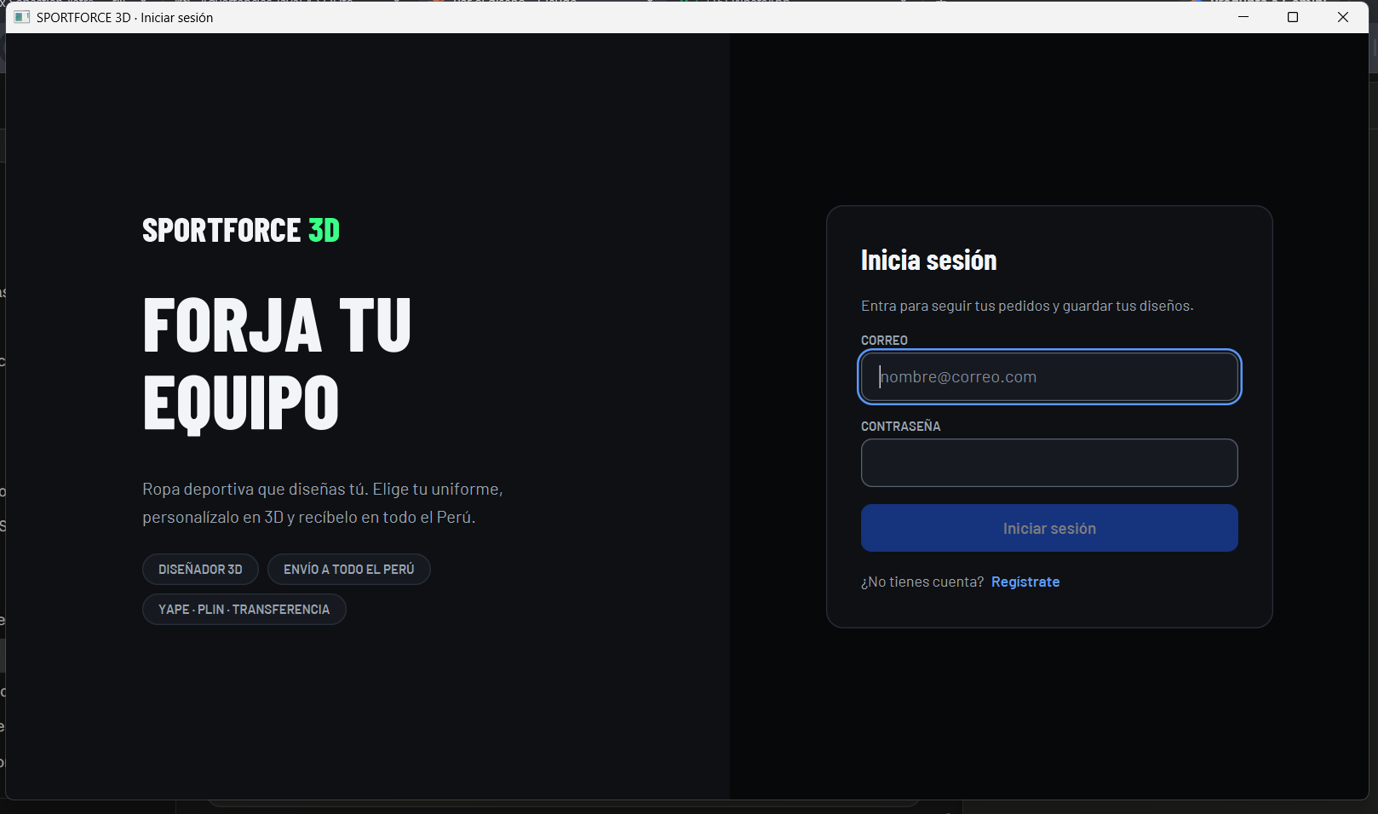
Figura 9. Pantalla de inicio de sesión de SportForce 3D.
La base de datos se crea automáticamente la primera vez, con productos de ejemplo y dos usuarios de prueba:
Rol | Correo | Contraseña | Qué puede hacer
ADMIN | admin@sportforce3d.pe | Admin123! | Tienda y menú Administración
CLIENTE | cliente@sportforce3d.pe | Cliente123! | Catálogo, diseñador, carrito y pedidos

- Escribe el correo y la contraseña.
- Pulsa Iniciar sesión.
- Explora el catálogo y el diseñador (ver el Manual de Uso para el detalle de cada pantalla).
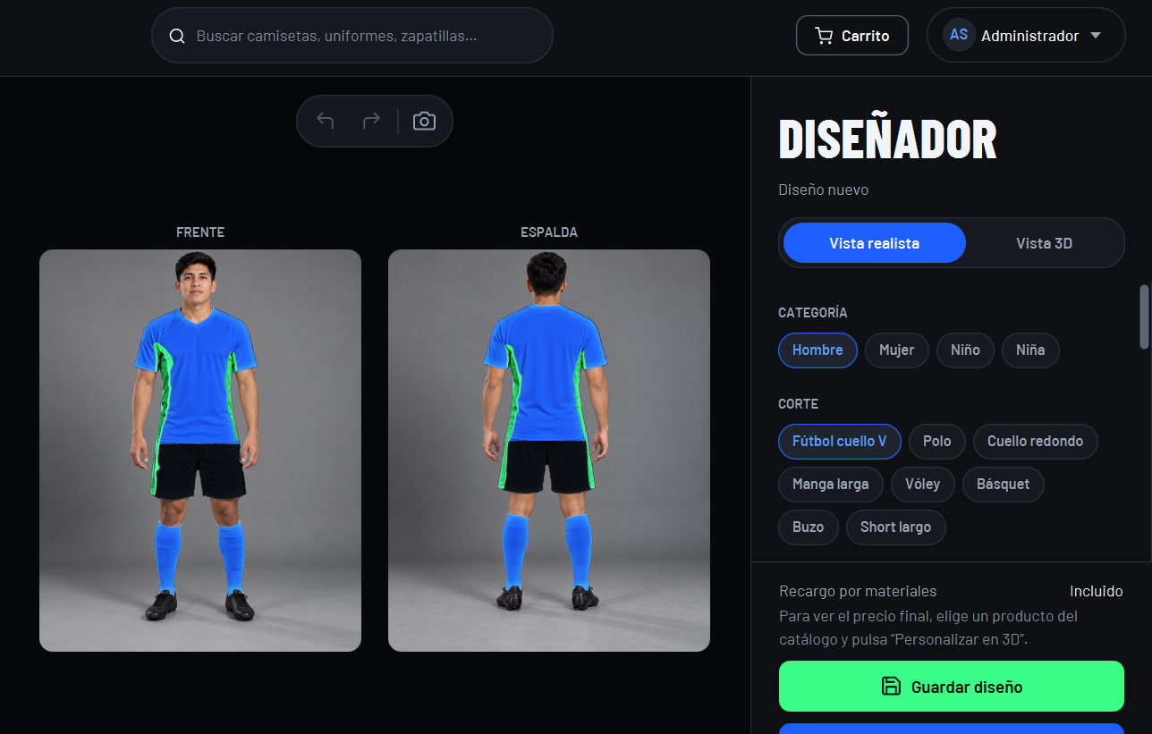
Figura 10. Diseñador – Vista realista con el uniforme en frente y espalda.
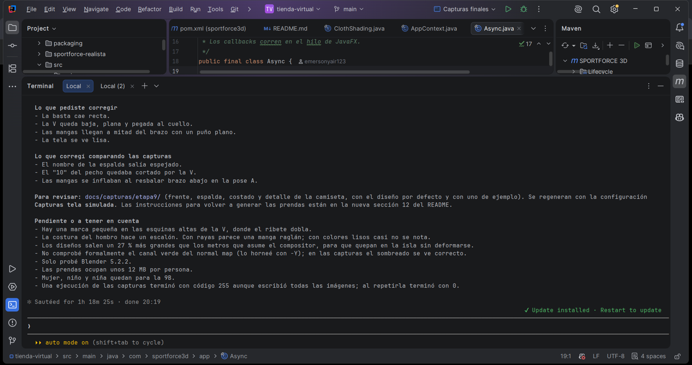
Figura 11. Diseñador – Vista 3D con la persona vestida y tela simulada.
Antes de usar la aplicación con clientes reales: cambia las contraseñas en Mi cuenta y escribe los datos reales de Yape, Plin y la cuenta bancaria en Administración → Configuración.

6. Pruebas automáticas
El proyecto incluye 306 pruebas automáticas que comprueban la base de datos, los servicios (carrito, pedidos, pagos, usuarios), el recoloreado de la Vista realista, el lector de modelos 3D y las pantallas (con TestFX).

6.1 Ejecutarlas desde IntelliJ
- En el panel Maven abre SPORTFORCE 3D → Lifecycle.
- Haz doble clic en verify.
- Al terminar, el panel Run debe mostrar BUILD SUCCESS y “Tests run: 306, Failures: 0, Errors: 0”.

6.2 Ejecutarlas desde la consola
.\mvnw.cmd verify

Las pruebas de interfaz abren ventanas por unos segundos; no hay que tocarlas mientras corren.
Comando Maven | Qué hace
.\mvnw.cmd javafx:run | Compila y abre la aplicación
.\mvnw.cmd test | Ejecuta las pruebas
.\mvnw.cmd verify | Compila, ejecuta todas las pruebas y valida el proyecto
.\mvnw.cmd clean | Borra la carpeta target (compilados)

7. Cómo funciona la aplicación por dentro

7.1 Arquitectura por capas (MVVM)
La aplicación sigue el patrón MVVM (Modelo – Vista – Vista-Modelo) organizado en capas. Cada capa solo se comunica con la siguiente, lo que facilita probar y modificar cada parte por separado:
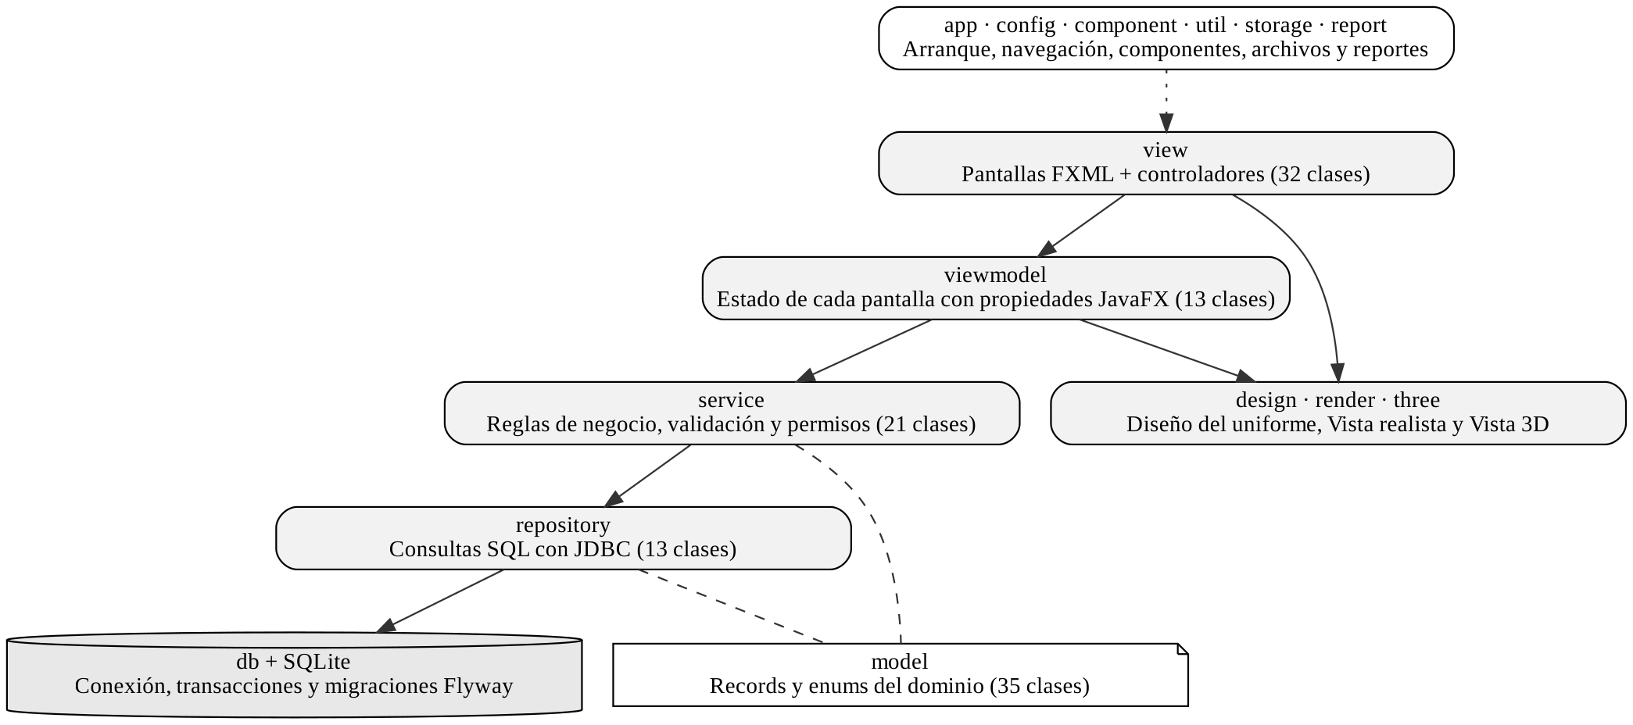
Figura 12. Diagrama de arquitectura por capas.
Capa | Paquete | Responsabilidad
Vista | view + resources/fxml y css | Diseño de las pantallas y controladores que reciben los clics
Vista-Modelo | viewmodel | Estado de cada pantalla con propiedades de JavaFX
Servicios | service | Reglas del negocio, validación y permisos
Repositorios | repository | Consultas SQL con JDBC, sin reglas de negocio
Base de datos | db + db/migration | Conexión SQLite, transacciones y migraciones Flyway
Diseño, render y 3D | design, render, three | Documento del uniforme, Vista realista y Vista 3D
Modelo | model | Records y enums con los datos del dominio

7.2 Casos de uso
El diagrama muestra qué puede hacer cada tipo de usuario. El inicio de sesión es común a los dos.
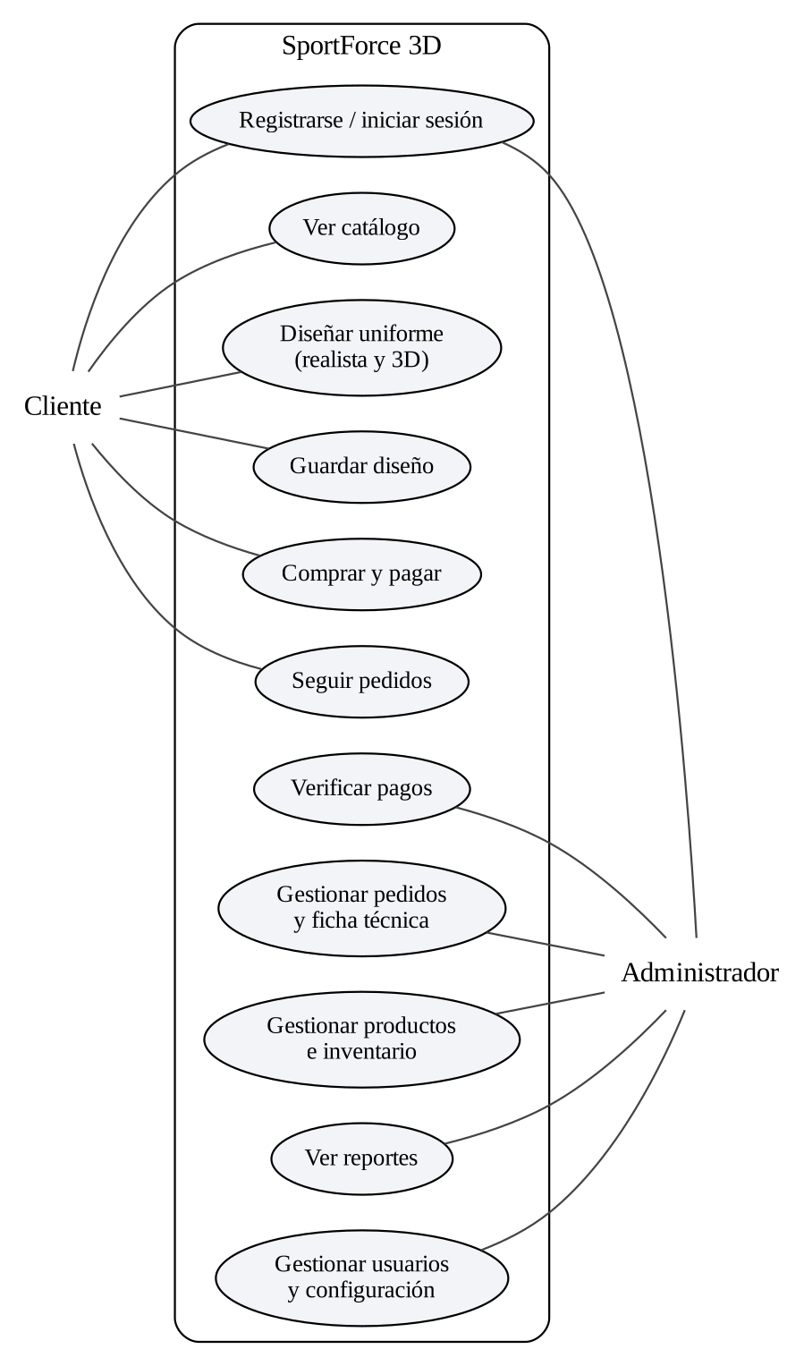
Figura 13. Diagrama de casos de uso.

7.3 Flujo de una compra
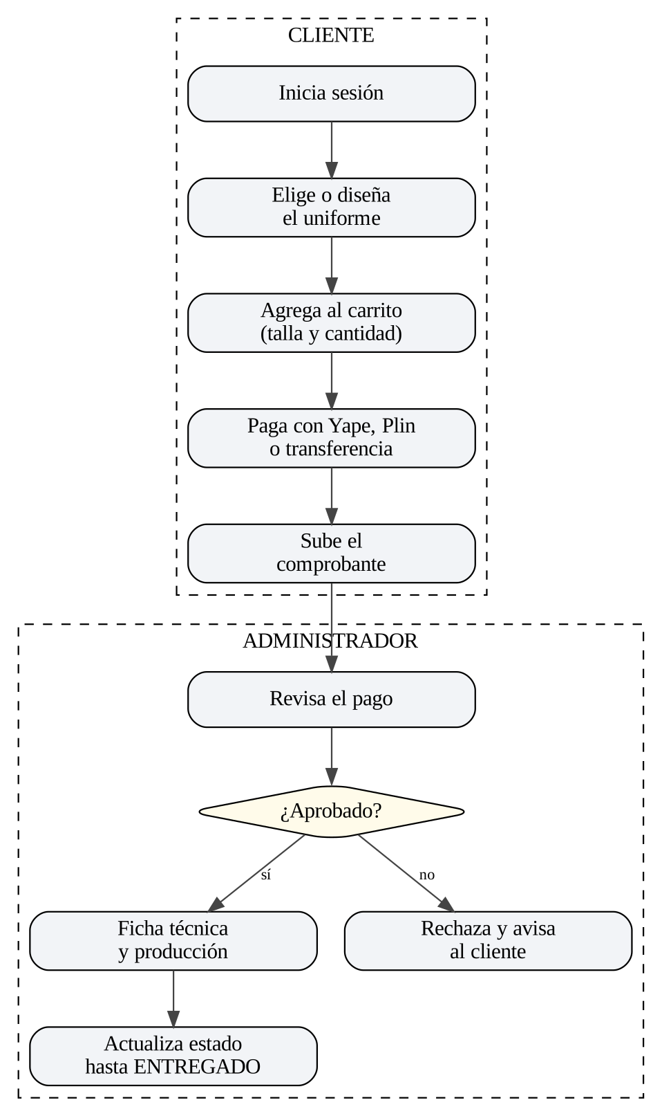
Figura 14. Diagrama de flujo de una compra.
- El cliente inicia sesión; la contraseña se compara con su versión cifrada con BCrypt.
- Elige un producto del catálogo o diseña un uniforme. El diseño se guarda como un documento con persona, colores por zona, diseño, textos, corte y tela.
- Lo agrega al carrito y paga con Yape, Plin o transferencia, subiendo la foto del comprobante. El pedido queda “pendiente” y el stock se reserva.
- El administrador revisa el comprobante en Pagos y lo aprueba o rechaza.
- En Pedidos ve la ficha técnica (colores en HEX, tallas, textos, corte) para producir el uniforme y actualiza el estado hasta “entregado”.

7.4 Vista realista
Cada modelo es una foto con la ropa en blanco y máscaras que marcan cada zona (camiseta, short, paneles, medias). El color elegido se multiplica sobre el blanco: así la prenda toma el color pero conserva sus sombras y pliegues reales. Encima se dibujan los diseños, el nombre y el número.

7.5 Vista 3D
Las personas se crearon en MakeHuman y se exportaron en formato .obj. La ropa se generó con Blender simulando la caída de la tela sobre el cuerpo. La aplicación carga ambos con un lector propio de archivos .obj y pinta sobre la ropa los colores, diseños, nombre y número elegidos. Las dos vistas comparten el mismo diseño: lo que se cambia en una aparece en la otra.
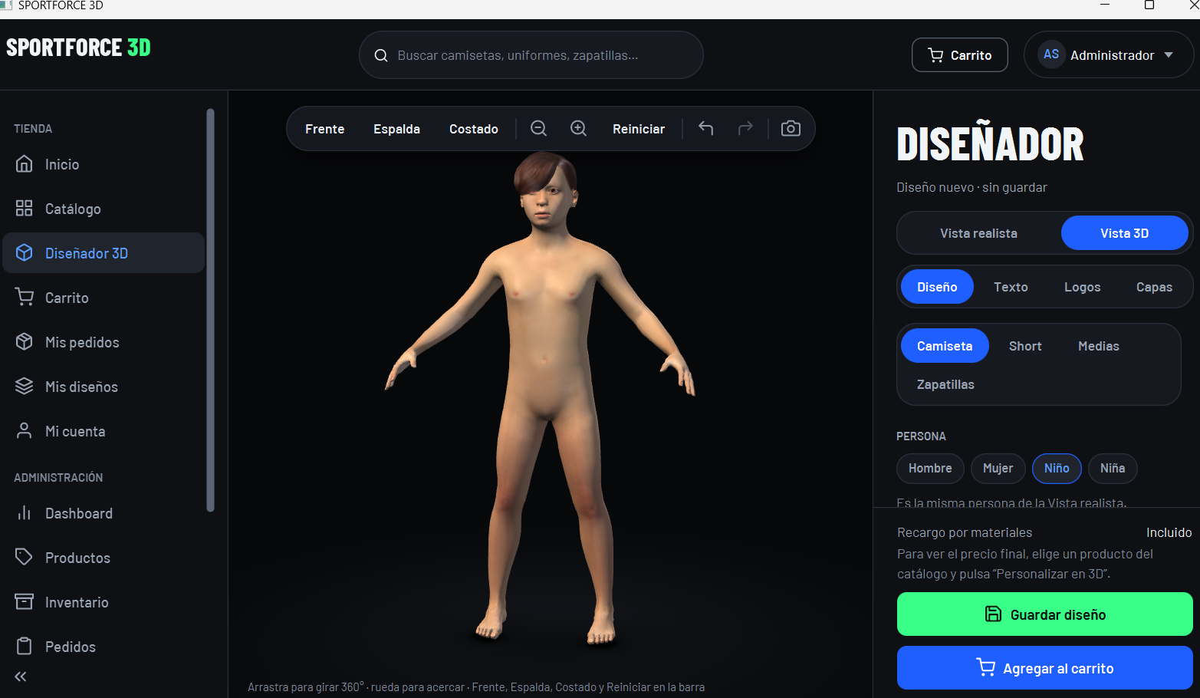
Figura 15. Persona 3D creada con MakeHuman cargada en la aplicación.

7.6 Nombres con iniciales del equipo
Por indicación del docente, las clases, métodos y variables llevan las iniciales del integrante responsable de cada módulo, y el código no tiene comentarios:
Integrante | Clases | Métodos y variables | Módulos
PGEY | Pgey… | pgey… | Diseñador (Vista realista y 3D), recoloreado, motor 3D, diseño y scripts de Blender
HEPY | Hepy… | hepy… | Catálogo, productos, inventario, carrito, base de datos y repositorios
PPQH | Ppqh… | ppqh… | Sesión y usuarios, pedidos, pagos, panel admin, reportes y configuración

public class PgeyDraftStore {
private final Path pgeyDir;
public synchronized void pgeySave(long pgeyUserId, PgeyDraft pgeyDraft) { ... }
}

En IntelliJ las iniciales se ven en el panel Project (nombres de las clases) y dentro del código (variables y métodos):
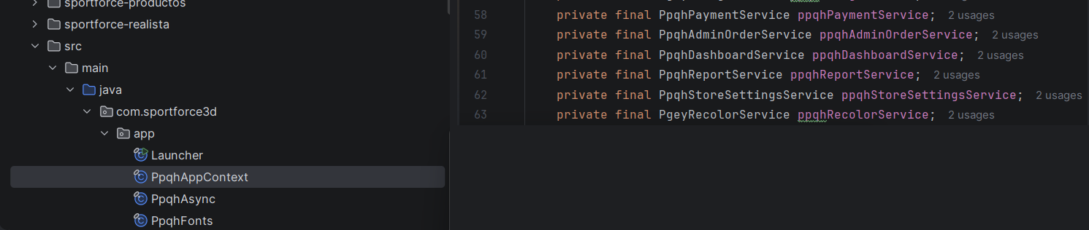
Figura 16. Iniciales del equipo en IntelliJ: clases PpqhAppContext, PpqhAsync y PpqhFonts (izquierda) y variables ppqh… que usan servicios Ppqh… y Pgey… (derecha).
El detalle de qué clases corresponden a cada integrante está en la sección 14 del README.

7.7 Despliegue
El diagrama muestra dónde vive cada parte: el código en GitHub, la compilación en el equipo del desarrollador y la aplicación instalada en la computadora del usuario.
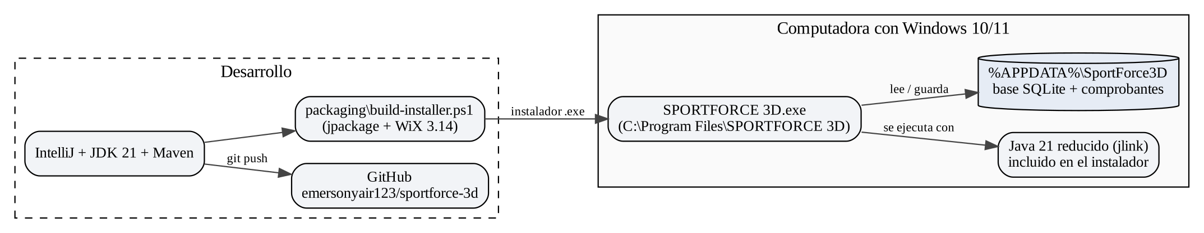
Figura 17. Diagrama de despliegue.

8. Base de datos
La aplicación guarda toda su información en una base de datos SQLite: un solo archivo llamado sportforce3d.db, que no necesita servidor. Las tablas no se crean a mano: las crea y actualiza Flyway al iniciar la aplicación, ejecutando en orden los scripts de la carpeta src/main/resources/db/migration.

8.1 Convenciones
Dato | Cómo se guarda | Ejemplo
Montos de dinero | Número entero en céntimos (INTEGER) | 12990 = S/ 129.90
Fechas y horas | Texto ISO-8601 en hora UTC (TEXT) | 2026-11-13T13:45:10.120Z
Sí / No | Entero 0 o 1 (INTEGER) | active = 1
Relaciones | Claves foráneas activadas (PRAGMA foreign_keys = ON) | orders.user_id → users.id
Borrado de productos y diseños | Lógico: se llena la columna deleted_at | Los pedidos antiguos conservan sus datos

8.2 Diagrama entidad-relación
El diagrama agrupa las 28 tablas en cuatro áreas. Cada caja muestra la clave primaria (PK) y las claves foráneas (FK); la flecha va de la tabla principal a la tabla que la referencia.
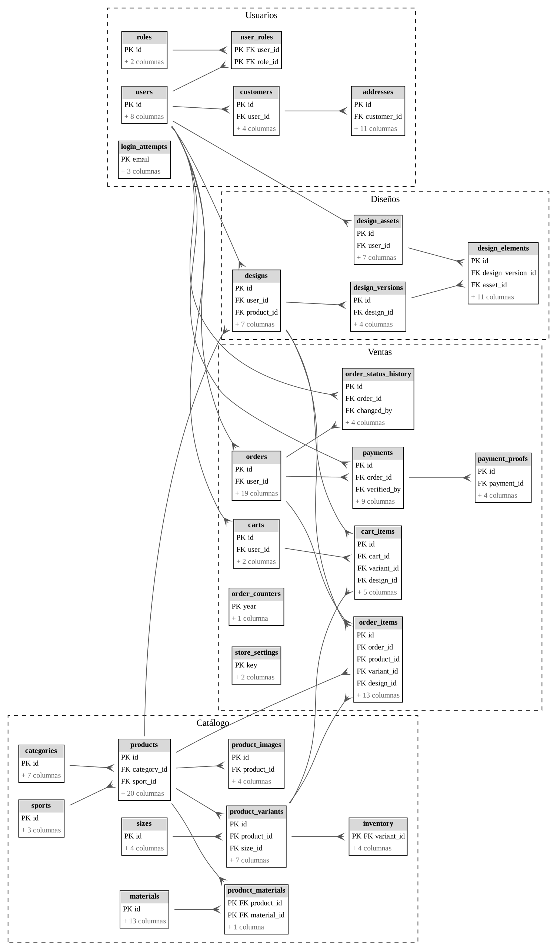
Figura 18. Diagrama entidad-relación de la base de datos SportForce 3D.

8.3 Migraciones
Cada migración es un archivo SQL con número de versión. Flyway registra cuáles ya se aplicaron en la tabla flyway_schema_history y solo ejecuta las nuevas.
Versión | Archivo | Qué hace
V1 | V1__schema.sql | Crea las 25 tablas iniciales con claves primarias y foráneas, restricciones CHECK, índices y triggers de updated_at.
V2 | V2__seed.sql | Datos iniciales: roles, categorías, deportes, tallas, 12 materiales con recargos, 26 productos con variantes e inventario, usuarios de prueba.
V3 | V3__catalog_search_and_store_settings.sql | Agrega store_settings (envío fijo y envío gratis) y products.search_key para buscar sin tildes.
V4 | V4__design_orders_and_payments.sql | Datos de pago de prueba, nombre y versión del diseño en order_items, índice único de códigos de operación vigentes.
V5 | V5__payment_settings_and_login_attempts.sql | Titular por método de pago, marca de datos de pago revisados y tabla login_attempts (bloqueo persistente).
V6 | V6__realistic_catalog.sql | Catálogo realista: model_key, zone_colors, pattern y pattern_color en products, categoría Niños y 44 productos del catálogo realista.
V7 | V7__telas.sql | Telas: renombra Malla deportiva, amplía el uso del algodón, agrega Poliéster liso y asigna las telas a los uniformes.
V8 | V8__productos_antiguos_realistas.sql | Asigna foto realista (modelo y colores por zona) a los productos antiguos.
V9 | V9__catalogo_realista_completo.sql | Completa el catálogo realista con modelos específicos (arquero, compresión, casaca, media caña).
V10 | V10__solo_personalizables_comprables.sql | Deja de ofrecer personalización 3D en buzos y accesorios (solo se compran con su color y talla).

8.4 Detalle de las tablas
A continuación se describe cada tabla con sus columnas. “NOT NULL” significa que la columna es obligatoria y “DEFAULT” es el valor que toma si no se indica otro.

8.4.1 Tabla addresses
Para qué sirve: Direcciones de envío de cada cliente. Clave primaria: id. Claves foráneas: customer_id -> customers.id.
Columna | Tipo | Restricciones
id | INTEGER | —
customer_id | INTEGER | NOT NULL
label | TEXT | NOT NULL
recipient | TEXT | NOT NULL
phone | TEXT | NOT NULL
department | TEXT | NOT NULL
province | TEXT | NOT NULL
district | TEXT | NOT NULL
line1 | TEXT | NOT NULL
reference | TEXT | —
is_default | INTEGER | NOT NULL DEFAULT 0
created_at | TEXT | NOT NULL DEFAULT fecha y hora actual
updated_at | TEXT | NOT NULL DEFAULT fecha y hora actual

8.4.2 Tabla cart_items
Para qué sirve: Líneas del carrito (variante, cantidad, precio y diseño opcional). Clave primaria: id. Claves foráneas: design_id -> designs.id; variant_id -> product_variants.id; cart_id -> carts.id.
Columna | Tipo | Restricciones
id | INTEGER | —
cart_id | INTEGER | NOT NULL
variant_id | INTEGER | NOT NULL
design_id | INTEGER | —
quantity | INTEGER | NOT NULL
unit_price_cents | INTEGER | NOT NULL
surcharge_cents | INTEGER | NOT NULL DEFAULT 0
created_at | TEXT | NOT NULL DEFAULT fecha y hora actual
updated_at | TEXT | NOT NULL DEFAULT fecha y hora actual

8.4.3 Tabla carts
Para qué sirve: Carrito de cada usuario. Clave primaria: id. Claves foráneas: user_id -> users.id.
Columna | Tipo | Restricciones
id | INTEGER | —
user_id | INTEGER | NOT NULL
created_at | TEXT | NOT NULL DEFAULT fecha y hora actual
updated_at | TEXT | NOT NULL DEFAULT fecha y hora actual

8.4.4 Tabla categories
Para qué sirve: Categorías del catálogo. Clave primaria: id. Claves foráneas: ninguna.
Columna | Tipo | Restricciones
id | INTEGER | —
slug | TEXT | NOT NULL
name | TEXT | NOT NULL
description | TEXT | —
sort_order | INTEGER | NOT NULL DEFAULT 0
active | INTEGER | NOT NULL DEFAULT 1
created_at | TEXT | NOT NULL DEFAULT fecha y hora actual
updated_at | TEXT | NOT NULL DEFAULT fecha y hora actual

8.4.5 Tabla customers
Para qué sirve: Datos de cliente asociados a un usuario. Clave primaria: id. Claves foráneas: user_id -> users.id.
Columna | Tipo | Restricciones
id | INTEGER | —
user_id | INTEGER | NOT NULL
document_type | TEXT | —
document_number | TEXT | —
created_at | TEXT | NOT NULL DEFAULT fecha y hora actual
updated_at | TEXT | NOT NULL DEFAULT fecha y hora actual

8.4.6 Tabla design_assets
Para qué sirve: Logos subidos por los clientes (con hash SHA-256 y declaración de derechos). Clave primaria: id. Claves foráneas: user_id -> users.id.
Columna | Tipo | Restricciones
id | INTEGER | —
user_id | INTEGER | NOT NULL
original_name | TEXT | NOT NULL
stored_path | TEXT | NOT NULL
mime_type | TEXT | NOT NULL
size_bytes | INTEGER | NOT NULL
sha256 | TEXT | NOT NULL
rights_declared | INTEGER | NOT NULL
created_at | TEXT | NOT NULL DEFAULT fecha y hora actual

8.4.7 Tabla design_elements
Para qué sirve: Ficha técnica normalizada de cada versión de diseño (textos, números, emblemas, logos). Clave primaria: id. Claves foráneas: asset_id -> design_assets.id; design_version_id -> design_versions.id.
Columna | Tipo | Restricciones
id | INTEGER | —
design_version_id | INTEGER | NOT NULL
element_type | TEXT | NOT NULL
garment | TEXT | NOT NULL
zone | TEXT | NOT NULL
content | TEXT | —
asset_id | INTEGER | —
pos_u | REAL | NOT NULL
pos_v | REAL | NOT NULL
scale | REAL | NOT NULL DEFAULT 1
rotation_deg | REAL | NOT NULL DEFAULT 0
layer_order | INTEGER | NOT NULL DEFAULT 0
visible | INTEGER | NOT NULL DEFAULT 1
locked | INTEGER | NOT NULL DEFAULT 0

8.4.8 Tabla design_versions
Para qué sirve: Versiones de cada diseño con su documento JSON. Clave primaria: id. Claves foráneas: design_id -> designs.id.
Columna | Tipo | Restricciones
id | INTEGER | —
design_id | INTEGER | NOT NULL
version | INTEGER | NOT NULL
schema_version | INTEGER | NOT NULL
document_json | TEXT | NOT NULL
created_at | TEXT | NOT NULL DEFAULT fecha y hora actual

8.4.9 Tabla designs
Para qué sirve: Diseños guardados por los clientes (nombre, versión actual, capturas). Clave primaria: id. Claves foráneas: product_id -> products.id; user_id -> users.id.
Columna | Tipo | Restricciones
id | INTEGER | —
user_id | INTEGER | NOT NULL
product_id | INTEGER | —
name | TEXT | NOT NULL
current_version | INTEGER | NOT NULL DEFAULT 1
thumbnail_front | TEXT | —
thumbnail_back | TEXT | —
deleted_at | TEXT | —
created_at | TEXT | NOT NULL DEFAULT fecha y hora actual
updated_at | TEXT | NOT NULL DEFAULT fecha y hora actual

8.4.10 Tabla inventory
Para qué sirve: Stock por variante: cantidad, reservado y aviso de stock bajo. Clave primaria: variant_id. Claves foráneas: variant_id -> product_variants.id.
Columna | Tipo | Restricciones
variant_id | INTEGER | —
quantity | INTEGER | NOT NULL DEFAULT 0
reserved | INTEGER | NOT NULL DEFAULT 0
low_stock_threshold | INTEGER | NOT NULL DEFAULT 5
updated_at | TEXT | NOT NULL DEFAULT fecha y hora actual

8.4.11 Tabla login_attempts
Para qué sirve: Intentos fallidos de inicio de sesión y bloqueo temporal por correo. Clave primaria: email. Claves foráneas: ninguna.
Columna | Tipo | Restricciones
email | TEXT | —
failures | INTEGER | NOT NULL DEFAULT 0
locked_until | TEXT | —
updated_at | TEXT | NOT NULL DEFAULT fecha y hora actual

8.4.12 Tabla materials
Para qué sirve: Telas y materiales con recargo y aspecto 3D. Clave primaria: id. Claves foráneas: ninguna.
Columna | Tipo | Restricciones
id | INTEGER | —
code | TEXT | NOT NULL
name | TEXT | NOT NULL
composition | TEXT | —
usage | TEXT | NOT NULL
scope | TEXT | NOT NULL
suitable_for | TEXT | NOT NULL
surcharge_cents | INTEGER | NOT NULL DEFAULT 0
roughness | REAL | NOT NULL
sheen | REAL | NOT NULL DEFAULT 0
metalness | REAL | NOT NULL DEFAULT 0
preview_pattern | TEXT | NOT NULL
sort_order | INTEGER | NOT NULL DEFAULT 0
active | INTEGER | NOT NULL DEFAULT 1

8.4.13 Tabla order_counters
Para qué sirve: Correlativo anual de números de pedido (PED-AAAA-NNNNNN). Clave primaria: year. Claves foráneas: ninguna.
Columna | Tipo | Restricciones
year | INTEGER | —
last_value | INTEGER | NOT NULL DEFAULT 0

8.4.14 Tabla order_items
Para qué sirve: Líneas del pedido con precio congelado y copia inmutable del diseño. Clave primaria: id. Claves foráneas: design_id -> designs.id; variant_id -> product_variants.id; product_id -> products.id; order_id -> orders.id.
Columna | Tipo | Restricciones
id | INTEGER | —
order_id | INTEGER | NOT NULL
product_id | INTEGER | NOT NULL
variant_id | INTEGER | —
design_id | INTEGER | —
product_name | TEXT | NOT NULL
sku | TEXT | NOT NULL
size_code | TEXT | NOT NULL
color_hex | TEXT | NOT NULL
quantity | INTEGER | NOT NULL
unit_price_cents | INTEGER | NOT NULL
surcharge_cents | INTEGER | NOT NULL DEFAULT 0
line_total_cents | INTEGER | NOT NULL
design_snapshot_json | TEXT | —
design_front_path | TEXT | —
design_back_path | TEXT | —
design_name | TEXT | —
design_version | INTEGER | —

8.4.15 Tabla order_status_history
Para qué sirve: Historial de cambios de estado de cada pedido. Clave primaria: id. Claves foráneas: changed_by -> users.id; order_id -> orders.id.
Columna | Tipo | Restricciones
id | INTEGER | —
order_id | INTEGER | NOT NULL
from_status | TEXT | —
to_status | TEXT | NOT NULL
changed_by | INTEGER | —
note | TEXT | —
created_at | TEXT | NOT NULL DEFAULT fecha y hora actual

8.4.16 Tabla orders
Para qué sirve: Pedidos con montos, método de pago, estado y dirección de envío copiada. Clave primaria: id. Claves foráneas: user_id -> users.id.
Columna | Tipo | Restricciones
id | INTEGER | —
order_number | TEXT | NOT NULL
user_id | INTEGER | NOT NULL
status | TEXT | NOT NULL DEFAULT 'PENDIENTE_PAGO'
payment_method | TEXT | NOT NULL
subtotal_cents | INTEGER | NOT NULL
surcharge_cents | INTEGER | NOT NULL DEFAULT 0
shipping_cents | INTEGER | NOT NULL DEFAULT 0
total_cents | INTEGER | NOT NULL
currency | TEXT | NOT NULL DEFAULT 'PEN'
ship_recipient | TEXT | NOT NULL
ship_phone | TEXT | NOT NULL
ship_department | TEXT | NOT NULL
ship_province | TEXT | NOT NULL
ship_district | TEXT | NOT NULL
ship_line1 | TEXT | NOT NULL
ship_reference | TEXT | —
notes | TEXT | —
placed_at | TEXT | NOT NULL DEFAULT fecha y hora actual
created_at | TEXT | NOT NULL DEFAULT fecha y hora actual
updated_at | TEXT | NOT NULL DEFAULT fecha y hora actual

8.4.17 Tabla payment_proofs
Para qué sirve: Comprobantes de pago subidos por el cliente. Clave primaria: id. Claves foráneas: payment_id -> payments.id.
Columna | Tipo | Restricciones
id | INTEGER | —
payment_id | INTEGER | NOT NULL
stored_path | TEXT | NOT NULL
mime_type | TEXT | NOT NULL
size_bytes | INTEGER | NOT NULL
created_at | TEXT | NOT NULL DEFAULT fecha y hora actual

8.4.18 Tabla payments
Para qué sirve: Pagos de cada pedido y su verificación por el ADMIN. Clave primaria: id. Claves foráneas: verified_by -> users.id; order_id -> orders.id.
Columna | Tipo | Restricciones
id | INTEGER | —
order_id | INTEGER | NOT NULL
method | TEXT | NOT NULL
status | TEXT | NOT NULL DEFAULT 'PENDIENTE'
amount_cents | INTEGER | NOT NULL
operation_code | TEXT | —
provider_reference | TEXT | —
verified_by | INTEGER | —
verified_at | TEXT | —
rejection_reason | TEXT | —
created_at | TEXT | NOT NULL DEFAULT fecha y hora actual
updated_at | TEXT | NOT NULL DEFAULT fecha y hora actual

8.4.19 Tabla product_images
Para qué sirve: Imágenes subidas de cada producto. Clave primaria: id. Claves foráneas: product_id -> products.id.
Columna | Tipo | Restricciones
id | INTEGER | —
product_id | INTEGER | NOT NULL
path | TEXT | NOT NULL
alt_text | TEXT | —
sort_order | INTEGER | NOT NULL DEFAULT 0
created_at | TEXT | NOT NULL DEFAULT fecha y hora actual

8.4.20 Tabla product_materials
Para qué sirve: Telas permitidas por producto y cuál es la de serie. Clave primaria: product_id, material_id. Claves foráneas: material_id -> materials.id; product_id -> products.id.
Columna | Tipo | Restricciones
product_id | INTEGER | NOT NULL
material_id | INTEGER | NOT NULL
is_default | INTEGER | NOT NULL DEFAULT 0

8.4.21 Tabla product_variants
Para qué sirve: Variantes de producto (talla y color) con SKU y ajuste de precio. Clave primaria: id. Claves foráneas: size_id -> sizes.id; product_id -> products.id.
Columna | Tipo | Restricciones
id | INTEGER | —
product_id | INTEGER | NOT NULL
size_id | INTEGER | NOT NULL
color_name | TEXT | NOT NULL
color_hex | TEXT | NOT NULL
sku | TEXT | NOT NULL
price_delta_cents | INTEGER | NOT NULL DEFAULT 0
active | INTEGER | NOT NULL DEFAULT 1
created_at | TEXT | NOT NULL DEFAULT fecha y hora actual
updated_at | TEXT | NOT NULL DEFAULT fecha y hora actual

8.4.22 Tabla products
Para qué sirve: Productos del catálogo con precio, foto realista y datos de búsqueda. Clave primaria: id. Claves foráneas: sport_id -> sports.id; category_id -> categories.id.
Columna | Tipo | Restricciones
id | INTEGER | —
category_id | INTEGER | NOT NULL
sport_id | INTEGER | —
sku | TEXT | NOT NULL
slug | TEXT | NOT NULL
name | TEXT | NOT NULL
description | TEXT | —
garment_type | TEXT | NOT NULL
base_price_cents | INTEGER | NOT NULL
compare_at_price_cents | INTEGER | —
currency | TEXT | NOT NULL DEFAULT 'PEN'
customizable | INTEGER | NOT NULL DEFAULT 0
is_new | INTEGER | NOT NULL DEFAULT 0
featured | INTEGER | NOT NULL DEFAULT 0
active | INTEGER | NOT NULL DEFAULT 1
deleted_at | TEXT | —
created_at | TEXT | NOT NULL DEFAULT fecha y hora actual
updated_at | TEXT | NOT NULL DEFAULT fecha y hora actual
search_key | TEXT | NOT NULL DEFAULT ''
model_key | TEXT | —
zone_colors | TEXT | —
pattern | TEXT | NOT NULL DEFAULT 'liso'
pattern_color | TEXT | —

8.4.23 Tabla roles
Para qué sirve: Roles del sistema (ADMIN, CLIENTE). Clave primaria: id. Claves foráneas: ninguna.
Columna | Tipo | Restricciones
id | INTEGER | —
code | TEXT | NOT NULL
name | TEXT | NOT NULL

8.4.24 Tabla sizes
Para qué sirve: Tallas por grupo (ropa, calzado, medias, accesorios). Clave primaria: id. Claves foráneas: ninguna.
Columna | Tipo | Restricciones
id | INTEGER | —
code | TEXT | NOT NULL
name | TEXT | NOT NULL
size_group | TEXT | NOT NULL
sort_order | INTEGER | NOT NULL DEFAULT 0

8.4.25 Tabla sports
Para qué sirve: Deportes. Clave primaria: id. Claves foráneas: ninguna.
Columna | Tipo | Restricciones
id | INTEGER | —
slug | TEXT | NOT NULL
name | TEXT | NOT NULL
sort_order | INTEGER | NOT NULL DEFAULT 0

8.4.26 Tabla store_settings
Para qué sirve: Configuración de la tienda: envío y datos de pago. Clave primaria: key. Claves foráneas: ninguna.
Columna | Tipo | Restricciones
key | TEXT | —
value | TEXT | NOT NULL
updated_at | TEXT | NOT NULL DEFAULT fecha y hora actual

8.4.27 Tabla user_roles
Para qué sirve: Roles de cada usuario. Clave primaria: user_id, role_id. Claves foráneas: role_id -> roles.id; user_id -> users.id.
Columna | Tipo | Restricciones
user_id | INTEGER | NOT NULL
role_id | INTEGER | NOT NULL

8.4.28 Tabla users
Para qué sirve: Usuarios con correo, contraseña cifrada (BCrypt), nombre y estado. Clave primaria: id. Claves foráneas: ninguna.
Columna | Tipo | Restricciones
id | INTEGER | —
email | TEXT | NOT NULL
password_hash | TEXT | NOT NULL
full_name | TEXT | NOT NULL
phone | TEXT | —
active | INTEGER | NOT NULL DEFAULT 1
last_login_at | TEXT | —
created_at | TEXT | NOT NULL DEFAULT fecha y hora actual
updated_at | TEXT | NOT NULL DEFAULT fecha y hora actual

La tabla flyway_schema_history la administra Flyway y guarda el historial de migraciones aplicadas.

9. Estructura del código
El código está en src/main/java/com/sportforce3d y sigue una arquitectura MVVM por capas: la vista (FXML y controlador) usa un viewmodel con el estado de la pantalla; el viewmodel llama a los servicios (reglas de negocio y permisos); los servicios usan los repositorios (SQL con JDBC), que leen y escriben en SQLite.
Por indicación del docente, el nombre de cada clase, método y variable lleva las iniciales del integrante responsable: Pgey/pgey, Hepy/hepy o Ppqh/ppqh.

9.1 Resumen por integrante
Integrante | Clases | Responsabilidad
PGEY | 91 | Diseñador, Vista realista, Vista 3D, tela simulada y scripts de Blender
HEPY | 60 | Catálogo, productos, inventario, carrito, base de datos y repositorios
PPQH | 92 | Autenticación y usuarios, pedidos, pagos, panel ADMIN, reportes, configuración y arranque
Total | 243 | 31 073 líneas de código Java en 20 paquetes

9.2 Paquetes
Paquete | Clases | Líneas | Contenido
app | 12 | 701 | Arranque, contexto de la aplicación, navegación y tareas en segundo plano.
component | 27 | 2238 | Controles visuales reutilizables del sistema de diseño.
config | 1 | 50 | Configuración: ruta de la base de datos y carpetas de archivos.
db | 3 | 118 | Conexión SQLite, migraciones Flyway y transacciones.
design | 23 | 1949 | Documento del diseño del uniforme, reglas, precios y sincronización de vistas.
model | 35 | 636 | Records y enums con los datos del dominio (productos, carrito, pedidos, pagos, usuarios).
render | 11 | 1130 | Vista realista: recoloreado de fotos por zona y caché.
report | 4 | 667 | Reportes de ventas en PDF y Excel.
repository | 13 | 2612 | Acceso a datos con JDBC (sin reglas de negocio).
service | 21 | 2284 | Reglas de negocio, validación y permisos.
storage | 1 | 143 | Archivos subidos (logos, comprobantes, fotos).
three | 15 | 2498 | Visor 3D: escena, cámara, texturas y capturas.
three.geom | 6 | 586 | Geometría 3D: vectores, curvas, tubos y superficies.
three.human | 10 | 3717 | Personas 3D, ajuste del uniforme y prendas simuladas.
three.model | 6 | 211 | Modelo 3D común: zonas, tipos de cuerpo y proveedores.
three.obj | 1 | 237 | Lectura de modelos OBJ.
three.procedural | 5 | 1166 | Maniquí y prendas generados por código.
util | 4 | 206 | Utilidades: montos, textos, regiones y validadores.
view | 32 | 8433 | Controladores de pantallas (FXML) y vistas construidas en código.
viewmodel | 13 | 1491 | Estado de cada pantalla con propiedades de JavaFX.

9.3 Clases de cada paquete

9.3.1 Paquete app (12 clases, 701 líneas)
Arranque, contexto de la aplicación, navegación y tareas en segundo plano.
Clase | Integrante | Descripción
Launcher | PPQH | Punto de entrada (main): define la carpeta de registros y abre la aplicación JavaFX.
PpqhAppContext | PPQH | Composición manual de dependencias: crea la BD, repositorios y servicios una sola vez y lleva el contador del carrito.
PpqhAsync | PPQH | Ejecuta trabajo (BD, BCrypt, archivos) fuera del hilo de la interfaz y entrega el resultado o el error en él.
PpqhFonts | PPQH | Carga las fuentes Barlow y JetBrains Mono incluidas en la aplicación.
PpqhGlobalExceptionHandler | PPQH | Captura errores no controlados, los registra y muestra un mensaje sin detalles técnicos.
PpqhNavigator | PPQH | Cambia entre las ventanas de inicio de sesión, registro y la tienda (shell).
PpqhRouter | PPQH | Navegación dentro de la tienda con parámetros e historial.
PpqhRoutes | PPQH | Nombres de las rutas (pantallas) y sus parámetros.
PpqhSportForceApp | PPQH | Clase Application de JavaFX: migra la BD, abre la ventana principal y aplica el tema.
PpqhTheme | PPQH | Carga las hojas de estilo (tokens de color y componentes).
PpqhUiSettings | PPQH | Preferencias de este equipo (Reducir animaciones).
PpqhViewLoader | PPQH | Carga los FXML y crea sus controladores pasando el contexto de la aplicación.

9.3.2 Paquete component (27 clases, 2238 líneas)
Controles visuales reutilizables del sistema de diseño.
Clase | Integrante | Descripción
HepyFilterChip | HEPY | Botón tipo chip para filtros y opciones (categorías, tallas, cortes).
HepyGarmentArt | HEPY | Ilustración de la prenda en su color cuando el producto no tiene foto.
HepyPageNav | HEPY | Navegación Anterior / Siguiente y número de página.
HepyProductCard | HEPY | Tarjeta de producto: foto, insignias, nombre, precio y botón Elegir talla o Agregar.
HepyQuantityStepper | HEPY | Selector de cantidad con botones − y +.
PgeyColorSwatch | PGEY | Muestra de color con su nombre y HEX.
PgeyColorSwatchGroup | PGEY | Paleta de muestras de color con el campo HEX.
PgeyGarmentPicker | PGEY | Selector de prenda (camiseta, short, medias, zapatillas).
PgeyMaterialPicker | PGEY | Tarjetas para elegir la tela con su recargo.
PgeyMaterialSample | PGEY | Muestra visual de la textura de una tela.
PpqhAppRoot | PPQH | Raíz de cada ventana con capas para contenido, diálogos y avisos.
PpqhChoiceCards | PPQH | Tarjetas de opción única (métodos de pago, direcciones) con opción Próximamente.
PpqhConfirmDialog | PPQH | Diálogo de confirmación (eliminar, cancelar, desactivar).
PpqhEmptyState | PPQH | Mensaje para listas vacías con icono y explicación.
PpqhIcons | PPQH | Iconos Feather (Ikonli) usados en la interfaz.
PpqhLogo | PPQH | Logotipo SPORTFORCE 3D y monograma SF.
PpqhModalDialog | PPQH | Formulario modal con estado ocupado y mensaje de error.
PpqhMotion | PPQH | Animaciones de la interfaz; respeta Reducir animaciones.
PpqhOrderStatusBadge | PPQH | Insignia de color con el estado del pedido.
PpqhPromptDialog | PPQH | Diálogo que pide un texto (nombre del diseño, motivo de rechazo).
PpqhSfBadge | PPQH | Insignia pequeña (NUEVO, OFERTA, 3D, ACTIVO…).
PpqhSfButton | PPQH | Botón del sistema de diseño (accent, primary, ghost, danger, icono; tres tamaños).
PpqhSfLink | PPQH | Enlace de texto (Volver, Regístrate).
PpqhSfTextField | PPQH | Campo de texto con etiqueta, ayuda y mensaje de error.
PpqhSidebarNav | PPQH | Menú lateral con secciones Tienda y Administración, contraíble.
PpqhStatusTimeline | PPQH | Línea de tiempo con los estados del pedido.
PpqhToast | PPQH | Avisos breves de éxito, información o error.

9.3.3 Paquete config (1 clases, 50 líneas)
Configuración: ruta de la base de datos y carpetas de archivos.
Clase | Integrante | Descripción
PpqhAppConfig | PPQH | Decide la ruta de la BD (propiedad, variable de entorno, instalador o carpeta data) y las carpetas storage y logs.

9.3.4 Paquete db (3 clases, 118 líneas)
Conexión SQLite, migraciones Flyway y transacciones.
Clase | Integrante | Descripción
HepyDataAccessException | HEPY | Excepción para errores de base de datos sin mostrar SQL al usuario.
HepyDatabase | HEPY | Conexión SQLite (claves foráneas, WAL), migraciones Flyway con reparación automática y transacciones.
HepySqlFunction | HEPY | Interfaz funcional para trabajo JDBC que puede lanzar SQLException.

9.3.5 Paquete design (23 clases, 1949 líneas)
Documento del diseño del uniforme, reglas, precios y sincronización de vistas.
Clase | Integrante | Descripción
PgeyArea | PGEY | Áreas de cada prenda donde se ubican textos y emblemas, con su tamaño físico.
PgeyCommandStack | PGEY | Deshacer y rehacer, agrupando un gesto continuo en un solo paso.
PgeyDesignDefaults | PGEY | Valores iniciales de nombres, números, emblemas y logos.
PgeyDesignDocument | PGEY | Documento inmutable del diseño (colores, patrones, telas, corte, elementos y vista realista); se guarda como JSON.
PgeyDesignElement | PGEY | Elemento del diseño: texto, número, emblema o logo con posición, tamaño, giro y colores.
PgeyDesignFonts | PGEY | Tipografías disponibles para nombres y números.
PgeyDesignJson | PGEY | Lectura y escritura del diseño en JSON con versión de esquema y conversión de versiones antiguas.
PgeyDesignPricing | PGEY | Calcula el recargo por telas que no vienen de serie.
PgeyDesignRules | PGEY | Valida el diseño (colores, textos, números, telas permitidas).
PgeyDraftStore | PGEY | Borrador automático del diseño por usuario en un archivo JSON.
PgeyElementType | PGEY | Tipos de elemento: nombre, número, emblema y logo.
PgeyEmblemCatalog | PGEY | Catálogo de emblemas SVG propios de la tienda.
PgeyGarmentCut | PGEY | Corte del uniforme: manga, largo del short y de las medias.
PgeyMaterialSlot | PGEY | Ranuras de material (camiseta, short, medias, zapatillas) y su tela de serie.
PgeyPatternSpec | PGEY | Patrón de una prenda: tipo, segundo color y ancho.
PgeyPatternType | PGEY | Tipos de patrón (liso, franjas, diagonales, degradado, cuadros…).
PgeyRealisticModels | PGEY | Modelos de la vista realista por categoría y corte.
PgeyRealisticSpec | PGEY | Parte realista del diseño: modelo, colores por zona, diseño, nombre y número.
PgeyRealisticView | PGEY | Datos para dibujar la vista realista a partir del diseño.
PgeySampleDesigns | PGEY | Diseños de ejemplo para pruebas y capturas.
PgeyTechSheet | PGEY | Ficha técnica del uniforme (zonas, HEX, materiales, patrones, elementos) para pantalla y CSV.
PgeyTextSlot | PGEY | Posiciones de texto: nombre en la espalda y números en espalda, pecho y short.
PgeyViewSync | PGEY | Sincroniza la Vista realista y la Vista 3D y avisa lo que una vista no puede mostrar.

9.3.6 Paquete model (35 clases, 636 líneas)
Records y enums con los datos del dominio (productos, carrito, pedidos, pagos, usuarios).
Clase | Integrante | Descripción
HepyAdminProductRow | HEPY | Fila de la tabla de productos del ADMIN.
HepyCartLine | HEPY | Línea del carrito con producto, variante, cantidad, precios y diseño opcional.
HepyCartSummary | HEPY | Resumen del carrito: líneas, subtotal, recargos, envío y total.
HepyCategory | HEPY | Categoría de productos.
HepyGarment | HEPY | Tipos de prenda (camiseta, short, medias, zapatillas, kit, buzo, accesorio).
HepyInventoryRow | HEPY | Fila de inventario: variante, disponible, reservado y aviso.
HepyLowStockVariant | HEPY | Variante con stock bajo para el Dashboard.
HepyMaterial | HEPY | Tela o material con su recargo y aspecto 3D.
HepyPage | HEPY | Página de resultados con total de elementos.
HepyProductDetail | HEPY | Ficha completa del producto con variantes, materiales e imágenes.
HepyProductForm | HEPY | Datos del formulario de producto del ADMIN.
HepyProductImage | HEPY | Imagen subida de un producto.
HepyProductQuery | HEPY | Filtros, orden y página de una búsqueda en el catálogo.
HepyProductSort | HEPY | Opciones de orden del catálogo.
HepyProductSummary | HEPY | Producto resumido para las tarjetas del catálogo.
HepyProductVariant | HEPY | Variante (talla y color) con SKU, ajuste de precio y stock.
HepyRealisticLook | HEPY | Modelo y colores de la foto realista de un producto.
HepySize | HEPY | Talla con su grupo (ropa, calzado, medias, accesorios).
HepySport | HEPY | Deporte.
PgeyDesignAsset | PGEY | Logo subido por el cliente (ruta, tipo, tamaño, derechos declarados).
PgeyDesignSummary | PGEY | Diseño guardado para la lista Mis diseños.
PpqhAddress | PPQH | Dirección de envío del cliente.
PpqhOrderDetail | PPQH | Pedido completo con líneas, pagos e historial.
PpqhOrderItem | PPQH | Línea del pedido con precio congelado y copia del diseño.
PpqhOrderStatus | PPQH | Estados del pedido (pendiente de pago … entregado, cancelado).
PpqhOrderSummary | PPQH | Pedido resumido para las listas.
PpqhPayment | PPQH | Pago registrado con método, estado, código y verificación.
PpqhPaymentInstructions | PPQH | Datos de Yape, Plin y banco que ve el cliente.
PpqhPaymentMethod | PPQH | Métodos de pago (Yape, Plin, transferencia, tarjeta próximamente).
PpqhPaymentProof | PPQH | Comprobante de pago subido.
PpqhPaymentStatus | PPQH | Estados del pago (pendiente, en verificación, aprobado, rechazado).
PpqhRole | PPQH | Roles ADMIN y CLIENTE.
PpqhSalesReport | PPQH | Reporte de ventas por día o mes, categoría, producto y método.
PpqhStatusChange | PPQH | Cambio de estado del pedido con nota y autor.
PpqhUser | PPQH | Usuario con correo, nombre, celular, roles y estado.

9.3.7 Paquete render (11 clases, 1130 líneas)
Vista realista: recoloreado de fotos por zona y caché.
Clase | Integrante | Descripción
PgeyArgbImage | PGEY | Imagen en memoria como arreglo de píxeles ARGB, para recolorear sin usar la tarjeta de video.
PgeyDesignOverlay | PGEY | Dibuja sobre la foto realista los diseños (rayas, franjas…), el nombre y el número con Java2D.
PgeyLruCache | PGEY | Caché que descarta las imágenes usadas hace más tiempo cuando se llena.
PgeyMask | PGEY | Máscara de una zona de la foto (camiseta, short, medias…) recortada a su caja.
PgeyModelLayers | PGEY | Capas de un modelo realista: foto base, máscaras por zona y detalles.
PgeyRealisticModel | PGEY | Datos de un modelo realista: persona, corte, vista y zonas que se pueden colorear.
PgeyRealisticModelRepository | PGEY | Lee models/realista/modelos.json y carga una sola vez las capas de cada modelo.
PgeyRealisticPattern | PGEY | Diseños disponibles en la vista realista (liso, rayas, franjas, dinámico, geométrico, minimal y banda).
PgeyRecolor | PGEY | Fórmula de recoloreado: cambia el color de cada zona conservando sombras y brillos de la tela.
PgeyRecolorRequest | PGEY | Pedido de recoloreado (modelo, colores, diseño y textos); sirve de clave en la caché.
PgeyRecolorService | PGEY | Fotos realistas recoloreadas por zona con diseño y textos, en segundo plano y con caché.

9.3.8 Paquete report (4 clases, 667 líneas)
Reportes de ventas en PDF y Excel.
Clase | Integrante | Descripción
PpqhExcelReportWriter | PPQH | Genera el reporte de ventas en Excel (Apache POI) con hojas y totales.
PpqhPdfReportWriter | PPQH | Genera el reporte de ventas en PDF (OpenPDF) con las fuentes de la aplicación.
PpqhReportPalette | PPQH | Colores del reporte leídos del tema claro.
PpqhReportText | PPQH | Formato de fechas y textos en español de Perú para los reportes.

9.3.9 Paquete repository (13 clases, 2612 líneas)
Acceso a datos con JDBC (sin reglas de negocio).
Clase | Integrante | Descripción
HepyAddressRepository | HEPY | SQL de direcciones, siempre filtradas por el usuario.
HepyCartRepository | HEPY | SQL del carrito y sus líneas.
HepyCatalogRepository | HEPY | SQL de categorías, deportes, tallas, materiales y configuración de la tienda.
HepyDashboardRepository | HEPY | Consultas de indicadores del Dashboard.
HepyDesignRepository | HEPY | SQL de diseños, versiones, elementos y logos.
HepyJdbc | HEPY | Ayudas JDBC para leer columnas y convertir tipos.
HepyLoginAttemptRepository | HEPY | SQL de la tabla login_attempts (bloqueo por intentos).
HepyOrderRepository | HEPY | SQL de pedidos, líneas, historial, correlativo y reserva o descuento de stock.
HepyPaymentRepository | HEPY | SQL de pagos y comprobantes con cambios condicionales de estado.
HepyProductRepository | HEPY | SQL de productos, variantes, inventario, imágenes y búsqueda.
HepyReportRepository | HEPY | Consultas de ventas para los reportes.
HepySettingsRepository | HEPY | Lectura y escritura de store_settings (datos de pago).
HepyUserRepository | HEPY | SQL de usuarios y roles.

9.3.10 Paquete service (21 clases, 2284 líneas)
Reglas de negocio, validación y permisos.
Clase | Integrante | Descripción
HepyAdminProductService | HEPY | ADMIN › Productos e Inventario: crear y editar productos, variantes, materiales, imágenes y colores por zona; borrado lógico y cambios de stock (nunca por debajo de lo reservado).
HepyCartService | HEPY | Carrito del usuario: agregar productos o diseños, cambiar cantidades, quitar líneas, validar stock y calcular totales y recargos.
HepyCatalogService | HEPY | Catálogo público: categorías, deportes, tallas, búsqueda con filtros y páginas, ficha del producto y costo de envío.
PgeyDesignService | PGEY | Diseños del cliente: guardar versiones con capturas, Mis diseños (abrir, duplicar, eliminar), logos propios con declaración de derechos y borrador automático.
PpqhAccessDeniedException | PPQH | Excepción que se lanza cuando un usuario sin el rol necesario intenta una acción de administración.
PpqhAccountService | PPQH | Mi cuenta: actualizar nombre y celular, y cambiar la contraseña verificando la actual.
PpqhAddressService | PPQH | Direcciones de envío del cliente: listar, crear, editar, eliminar y elegir la predeterminada.
PpqhAdminOrderService | PPQH | ADMIN › Pedidos: lista con filtros, detalle, cambios de estado permitidos con nota, uniforme del pedido y exportación de archivos.
PpqhAuthService | PPQH | Inicio de sesión con BCrypt y límite de intentos, registro de clientes y cierre de sesión.
PpqhAuthenticationException | PPQH | Excepción para sesión inexistente, cuenta desactivada o credenciales incorrectas.
PpqhDashboardService | PPQH | Indicadores del Dashboard: ventas de hoy y del mes, pagos por verificar, pedidos por estado y más vendidos.
PpqhLoginThrottle | PPQH | Límite de intentos de inicio de sesión: 5 fallos seguidos bloquean el correo 5 minutos (se guarda en la base de datos).
PpqhOrderService | PPQH | Convierte el carrito en un pedido en una sola transacción (precios congelados, reserva de stock, pago pendiente) y permite cancelarlo.
PpqhPasswordHasher | PPQH | Cifrado y verificación de contraseñas con BCrypt, sin guardar nunca la contraseña en texto.
PpqhPaymentService | PPQH | Pagos con verificación manual: el cliente registra código y comprobante; el ADMIN aprueba (descuenta stock) o rechaza con motivo.
PpqhReportService | PPQH | Reportes de ventas por rango de fechas, día o mes, categoría, producto y método; exportación a PDF y Excel.
PpqhServiceException | PPQH | Excepción base de la capa service para errores que se muestran al usuario.
PpqhSession | PPQH | Usuario conectado; requireUser/requireRole comprueban sesión y rol (releyendo el usuario de la BD) en cada acción protegida.
PpqhStoreSettingsService | PPQH | ADMIN › Configuración: datos de Yape, Plin y transferencia validados y normalizados.
PpqhUserAdminService | PPQH | ADMIN › Usuarios: activar o desactivar cuentas y dar o quitar el rol de administrador.
PpqhValidationException | PPQH | Excepción con los errores de cada campo de un formulario, para mostrarlos junto al campo.

9.3.11 Paquete storage (1 clases, 143 líneas)
Archivos subidos (logos, comprobantes, fotos).
Clase | Integrante | Descripción
HepyStorageService | HEPY | Guarda archivos subidos en la carpeta storage con nombre aleatorio, validando tipo y tamaño (máx. 5 MB).

9.3.12 Paquete three (15 clases, 2498 líneas)
Visor 3D: escena, cámara, texturas y capturas.
Clase | Integrante | Descripción
CaptureTool | PGEY | Herramienta que genera capturas del visor 3D para revisar los modelos (docs/capturas).
PgeyClothLook | PGEY | Aspecto de la tela de las prendas simuladas: sombras horneadas y relieve.
PgeyDesignRenderer | PGEY | Aplica un diseño al visor 3D y vuelve a dibujar solo las prendas que cambiaron.
PgeyElementImages | PGEY | Imágenes de emblemas y logos listas para dibujarse en la textura de la prenda.
PgeyFabricMaps | PGEY | Mapas de relieve de cada tela (Dry-Fit, malla, algodón…).
PgeyMaterialLook | PGEY | Brillo y relieve de cada material en la Vista 3D.
PgeyMaterials | PGEY | Materiales de JavaFX para la piel, las prendas y el suelo.
PgeyOrbitState | PGEY | Estado de la cámara orbital: ángulos, distancia y punto de mira, con inercia.
PgeyPerforation | PGEY | Perforaciones de la tela de malla (agujeros pequeños dibujados en la textura).
PgeyPng | PGEY | Escritura de imágenes PNG desde imágenes de JavaFX.
PgeyStudioFloor | PGEY | Suelo del estudio con sombra de contacto bajo la persona.
PgeySvgLoader | PGEY | Lectura segura de emblemas y logos SVG (rechaza DOCTYPE y entidades externas).
PgeyTextureComposer | PGEY | Compone la textura de cada prenda con Java2D: colores por zona, patrones, textos, emblemas y resaltado.
PgeyViewPreset | PGEY | Vistas predefinidas de la cámara: frente, espalda, costado y cuerpo completo.
PgeyViewer3D | PGEY | Visor 3D: cámara orbital, luces, suelo con sombra, persona vestida, texturas, telas, arrastre de elementos y capturas.

9.3.13 Paquete three.geom (6 clases, 586 líneas)
Geometría 3D: vectores, curvas, tubos y superficies.
Clase | Integrante | Descripción
PgeyCurve | PGEY | Curva suave (PCHIP monótona) para perfiles del cuerpo y de las prendas.
PgeyGridSurface | PGEY | Superficie en rejilla con normales suaves, orientación de caras e islas de textura.
PgeyMeshData | PGEY | Datos de una malla (vértices, coordenadas de textura y caras) sin objetos de JavaFX.
PgeyTube | PGEY | Tubo alrededor de una curva (brazos, piernas, cordones).
PgeyUvRect | PGEY | Rectángulo de coordenadas de textura de una isla UV.
PgeyVec3 | PGEY | Vector 3D inmutable con sus operaciones básicas.

9.3.14 Paquete three.human (10 clases, 3717 líneas)
Personas 3D, ajuste del uniforme y prendas simuladas.
Clase | Integrante | Descripción
PgeyBodyFrame | PGEY | Alturas de referencia y ejes del torso, piernas y brazos de una persona o del maniquí.
PgeyClothOps | PGEY | Operaciones sobre la tela: seguir a la prenda base, bordes, suavizado y basta doblada.
PgeyClothShading | PGEY | Sombreado de la tela a partir de los mapas horneados en Blender.
PgeyHumanModel | PGEY | Persona 3D cargada: mallas por material y sus texturas.
PgeyHumanModels | PGEY | Carga y caché de las personas 3D y de la persona vestida con el uniforme.
PgeyObjMtlReader | PGEY | Lector propio de archivos OBJ + MTL de MakeHuman con normales suaves y rutas de textura seguras.
PgeyOutfitFitter | PGEY | Ajusta el uniforme sobre la persona 3D conservando las coordenadas de textura.
PgeyPersona | PGEY | Las cuatro personas (hombre, mujer, niño y niña) y su maniquí de respaldo.
PgeySimulatedGarments | PGEY | Carga las prendas simuladas en Blender y sus aberturas.
PgeyTriangleIndex | PGEY | Índice de triángulos en rejilla para lanzar rayos y buscar el punto más cercano.

9.3.15 Paquete three.model (6 clases, 211 líneas)
Modelo 3D común: zonas, tipos de cuerpo y proveedores.
Clase | Integrante | Descripción
PgeyBodyType | PGEY | Tipos de cuerpo del maniquí: adulto hombre, adulta mujer y juvenil.
PgeyModelData | PGEY | Datos de un modelo 3D completo (partes, zonas y mallas).
PgeyModelProvider | PGEY | Interfaz de quien entrega un modelo 3D (OBJ o procedural).
PgeyModelProviders | PGEY | Elige el modelo OBJ si existe o el procedural, y los guarda en caché.
PgeyUvLayout | PGEY | Distribución de las islas de textura de cada prenda.
PgeyZone | PGEY | Las 15 zonas del uniforme con nombre fijo (cuerpo, mangas, cuello, short, medias, zapatillas…).

9.3.16 Paquete three.obj (1 clases, 237 líneas)
Lectura de modelos OBJ.
Clase | Integrante | Descripción
PgeyObjModelProvider | PGEY | Entrega modelos 3D leídos de archivos OBJ hechos en Blender.

9.3.17 Paquete three.procedural (5 clases, 1166 líneas)
Maniquí y prendas generados por código.
Clase | Integrante | Descripción
PgeyBodyShape | PGEY | Anatomía del maniquí procedural: medidas por altura y ángulo.
PgeyGarmentGenerator | PGEY | Genera por código la camiseta, el short y las medias sobre el maniquí.
PgeyMannequinGenerator | PGEY | Genera por código el maniquí (cuerpo, brazos y piernas).
PgeyProceduralModelProvider | PGEY | Entrega el maniquí y las prendas generadas por código.
PgeyShoeGenerator | PGEY | Genera por código los chimpunes con sus tacos.

9.3.18 Paquete util (4 clases, 206 líneas)
Utilidades: montos, textos, regiones y validadores.
Clase | Integrante | Descripción
HepyMoney | HEPY | Formato de montos en soles (S/ 129.90) a partir de céntimos.
HepyTexts | HEPY | Normaliza textos para la búsqueda (minúsculas y sin tildes).
PpqhPeruRegions | PPQH | Departamentos del Perú para las direcciones.
PpqhValidators | PPQH | Validación de correos, celulares, longitudes y texto sin caracteres de control.

9.3.19 Paquete view (32 clases, 8433 líneas)
Controladores de pantallas (FXML) y vistas construidas en código.
Clase | Integrante | Descripción
HepyAdminInventoryController | HEPY | Pantalla Inventario: tabla de variantes con stock disponible y reservado, filtro de stock bajo y edición del stock.
HepyAdminProductEditController | HEPY | Formulario de producto: datos, telas, variantes, colores por zona de la foto realista e imágenes.
HepyAdminProductsController | HEPY | Pantalla Productos: búsqueda, lista con estado y acciones Editar y Eliminar.
HepyCartController | HEPY | Pantalla Carrito: líneas con cantidad, quitar, resumen con envío y paso al pago.
HepyCatalogController | HEPY | Pantalla Catálogo: filtros por categoría, deporte, talla, precio y stock, búsqueda, orden y páginas.
HepyHomeController | HEPY | Pantalla Inicio: saludo, accesos al diseñador y al catálogo, categorías y destacados.
HepyProductController | HEPY | Ficha del producto: color, talla con stock, cantidad, agregar al carrito y personalizar en 3D.
HepyProductImages | HEPY | Caché de imágenes de productos.
HepyShopActions | HEPY | Acciones comunes de las tarjetas: abrir ficha y agregar al carrito.
PgeyAdminDesignController | PGEY | Visor ADMIN del uniforme comprado: vista realista y 3D de solo lectura, ficha técnica y descarga de archivos.
PgeyDesignerController | PGEY | Diseñador: pestañas Vista realista y Vista 3D, paneles Diseño, Texto, Logos y Capas, guardar y agregar al carrito.
PgeyDesignsController | PGEY | Pantalla Mis diseños: abrir, duplicar y eliminar diseños guardados.
PgeyRealisticDesigner | PGEY | Panel y foto de la Vista realista del diseñador.
PgeyRealisticPreview | PGEY | Fotos realistas de frente y espalda lado a lado.
PpqhAccountController | PPQH | Pantalla Mi cuenta: perfil, cambio de contraseña y opción Reducir animaciones.
PpqhAddressForm | PPQH | Formulario de dirección de envío.
PpqhAdminDashboardController | PPQH | Pantalla Dashboard: tarjetas de ventas, gráficos de los últimos 30 días, pedidos por estado y más vendidos.
PpqhAdminOrderController | PPQH | Detalle del pedido para el ADMIN: recorrido, productos, pago, cambio de estado con nota e historial.
PpqhAdminOrdersController | PPQH | Pantalla Pedidos del ADMIN: búsqueda, filtros por estado y tabla de pedidos.
PpqhAdminPaymentsController | PPQH | Pantalla Pagos: cola por verificar, aprobados y rechazados; aprobar, rechazar con motivo y descargar comprobantes.
PpqhAdminReportsController | PPQH | Pantalla Reportes: rango de fechas, rangos rápidos, resultados y exportación a PDF o Excel.
PpqhAdminSettingsController | PPQH | Pantalla Configuración: datos de pago de Yape, Plin y banco con vista previa para el cliente.
PpqhAdminUsersController | PPQH | Pantalla Usuarios: búsqueda, roles, estado, último acceso y acciones.
PpqhCheckoutController | PPQH | Pantalla Finaliza tu compra: dirección, método de pago, notas y confirmación del pedido.
PpqhComponentGallery | PPQH | Galería de componentes del sistema de diseño.
PpqhInputs | PPQH | Límite de caracteres en campos de texto.
PpqhLoginController | PPQH | Pantalla de inicio de sesión: correo, contraseña y mensajes de error.
PpqhOrderController | PPQH | Detalle del pedido del cliente: estado, productos, instrucciones de pago, comprobante, cancelación e historial.
PpqhOrdersController | PPQH | Pantalla Mis pedidos: lista de pedidos con estado y total.
PpqhPaymentActions | PPQH | Acciones de pago del ADMIN: aprobar, rechazar y descargar comprobante.
PpqhRegisterController | PPQH | Pantalla Crea tu cuenta: formulario de registro con validación.
PpqhShellController | PPQH | Ventana principal: barra superior, buscador, carrito, menú del usuario, menú lateral y zona central.

9.3.20 Paquete viewmodel (13 clases, 1491 líneas)
Estado de cada pantalla con propiedades de JavaFX.
Clase | Integrante | Descripción
HepyAdminProductEditViewModel | HEPY | Estado del formulario de producto.
HepyCartViewModel | HEPY | Estado del carrito.
HepyCatalogViewModel | HEPY | Estado del catálogo: filtros, orden, página y resultados.
HepyHomeViewModel | HEPY | Estado de la pantalla Inicio.
HepyProductViewModel | HEPY | Estado de la ficha del producto: color, talla, cantidad y stock.
PgeyDesignerViewModel | PGEY | Estado del diseñador: documento, deshacer/rehacer, borrador, persona y precio.
PpqhAccountViewModel | PPQH | Estado de Mi cuenta.
PpqhAdminUsersViewModel | PPQH | Estado de la pantalla Usuarios.
PpqhCheckoutViewModel | PPQH | Estado de la compra: dirección, método, notas y totales.
PpqhErrorMessages | PPQH | Convierte errores en mensajes claros para el usuario, sin trazas ni SQL.
PpqhLoginViewModel | PPQH | Estado del inicio de sesión.
PpqhRegisterViewModel | PPQH | Estado del registro.
PpqhShellViewModel | PPQH | Estado de la ventana principal (usuario, menú, carrito).

Además del código Java, el proyecto incluye los scripts de Python de tools/blender (generación de la ropa 3D, a cargo de PGEY) y las pruebas automáticas de src/test/java.

10. Pantallas de la aplicación
Cada pantalla se define en un archivo FXML (diseño) y tiene un controlador Java que responde a las acciones del usuario. Los archivos están en src/main/resources/fxml.
Archivo FXML | Controlador | Descripción
account.fxml | PpqhAccountController | Pantalla Mi cuenta: perfil, cambio de contraseña y opción Reducir animaciones.
admin-dashboard.fxml | PpqhAdminDashboardController | Pantalla Dashboard: tarjetas de ventas, gráficos de los últimos 30 días, pedidos por estado y más vendidos.
admin-design.fxml | PgeyAdminDesignController | Visor ADMIN del uniforme comprado: vista realista y 3D de solo lectura, ficha técnica y descarga de archivos.
admin-inventory.fxml | HepyAdminInventoryController | Pantalla Inventario: tabla de variantes con stock disponible y reservado, filtro de stock bajo y edición del stock.
admin-order.fxml | PpqhAdminOrderController | Detalle del pedido para el ADMIN: recorrido, productos, pago, cambio de estado con nota e historial.
admin-orders.fxml | PpqhAdminOrdersController | Pantalla Pedidos del ADMIN: búsqueda, filtros por estado y tabla de pedidos.
admin-payments.fxml | PpqhAdminPaymentsController | Pantalla Pagos: cola por verificar, aprobados y rechazados; aprobar, rechazar con motivo y descargar comprobantes.
admin-product-edit.fxml | HepyAdminProductEditController | Formulario de producto: datos, telas, variantes, colores por zona de la foto realista e imágenes.
admin-products.fxml | HepyAdminProductsController | Pantalla Productos: búsqueda, lista con estado y acciones Editar y Eliminar.
admin-reports.fxml | PpqhAdminReportsController | Pantalla Reportes: rango de fechas, rangos rápidos, resultados y exportación a PDF o Excel.
admin-settings.fxml | PpqhAdminSettingsController | Pantalla Configuración: datos de pago de Yape, Plin y banco con vista previa para el cliente.
admin-users.fxml | PpqhAdminUsersController | Pantalla Usuarios: búsqueda, roles, estado, último acceso y acciones.
cart.fxml | HepyCartController | Pantalla Carrito: líneas con cantidad, quitar, resumen con envío y paso al pago.
catalog.fxml | HepyCatalogController | Pantalla Catálogo: filtros por categoría, deporte, talla, precio y stock, búsqueda, orden y páginas.
checkout.fxml | PpqhCheckoutController | Pantalla Finaliza tu compra: dirección, método de pago, notas y confirmación del pedido.
designer.fxml | PgeyDesignerController | Diseñador: pestañas Vista realista y Vista 3D, paneles Diseño, Texto, Logos y Capas, guardar y agregar al carrito.
designs.fxml | PgeyDesignsController | Pantalla Mis diseños: abrir, duplicar y eliminar diseños guardados.
home.fxml | HepyHomeController | Pantalla Inicio: saludo, accesos al diseñador y al catálogo, categorías y destacados.
login.fxml | PpqhLoginController | Pantalla de inicio de sesión: correo, contraseña y mensajes de error.
order.fxml | PpqhOrderController | Detalle del pedido del cliente: estado, productos, instrucciones de pago, comprobante, cancelación e historial.
orders.fxml | PpqhOrdersController | Pantalla Mis pedidos: lista de pedidos con estado y total.
product.fxml | HepyProductController | Ficha del producto: color, talla con stock, cantidad, agregar al carrito y personalizar en 3D.
register.fxml | PpqhRegisterController | Pantalla Crea tu cuenta: formulario de registro con validación.
shell.fxml | PpqhShellController | Ventana principal: barra superior, buscador, carrito, menú del usuario, menú lateral y zona central.

Algunas vistas se construyen directamente en código, sin FXML: PgeyRealisticDesigner, PgeyRealisticPreview, PpqhAddressForm, PpqhPaymentActions y PpqhComponentGallery.

11. Dependencias
Las librerías externas se declaran en el archivo pom.xml. Maven las descarga automáticamente la primera vez que se compila el proyecto; no hay que instalarlas a mano.

11.1 Dependencias de la aplicación
Librería (groupId:artifactId:versión) | Para qué se usa
org.openjfx:javafx-controls:21.0.12 | Interfaz gráfica de escritorio (controles, ventana y visor 3D).
org.openjfx:javafx-fxml:21.0.12 | Carga de las pantallas definidas en archivos FXML.
org.kordamp.ikonli:ikonli-javafx:12.4.0 | Integración de iconos vectoriales en JavaFX.
org.kordamp.ikonli:ikonli-feather-pack:12.4.0 | Juego de iconos Feather usado en botones y menús.
org.xerial:sqlite-jdbc:3.53.4.0 | Driver JDBC de la base de datos SQLite local.
org.flywaydb:flyway-core:13.10.3 | Migraciones versionadas del esquema (V1…V10).
com.fasterxml.jackson.core:jackson-databind:2.22.3 | Lectura y escritura de JSON (diseños, borradores, modelos realistas, colores por zona).
at.favre.lib:bcrypt:0.10.2 | Cifrado de contraseñas con BCrypt.
com.github.librepdf:openpdf:3.0.5 | Generación del reporte de ventas en PDF.
org.apache.poi:poi-ooxml:5.5.1 | Generación del reporte de ventas en Excel (.xlsx).
org.apache.logging.log4j:log4j-to-slf4j:2.26.1 | Redirige los registros internos de Apache POI hacia SLF4J.
org.slf4j:slf4j-api:2.0.20 | API de registros (logs) de la aplicación.
ch.qos.logback:logback-classic:1.5.38 | Escribe los registros en consola y en archivos de la carpeta logs.

11.2 Dependencias solo para pruebas
Librería | Para qué se usa
org.junit.jupiter:junit-jupiter:6.1.3 | Pruebas automáticas (JUnit 6).
org.assertj:assertj-core:3.27.7 | Aserciones legibles en las pruebas.
org.mockito:mockito-junit-jupiter:5.24.0 | Objetos simulados en pruebas.
org.testfx:testfx-junit5:4.0.18 | Pruebas de la interfaz JavaFX.
org.testfx:openjfx-monocle:21.0.2 | Ejecuta las pruebas de interfaz sin ventana (headless).
org.apache.pdfbox:pdfbox:3.0.8 | Lee y dibuja PDFs en las pruebas y capturas del reporte.

11.3 Gestión de versiones
Librería | Para qué se usa
org.apache.logging.log4j:log4j-api:2.26.1 | Versión fijada de log4j-api (dependencia de POI) para alinearla con el puente a SLF4J.
org.junit:junit-bom:6.1.3 | Fija las versiones de los módulos de JUnit.

El proyecto usa Java 21 (LTS) e incluye el Maven Wrapper (mvnw / mvnw.cmd), por lo que tampoco hace falta instalar Maven.

12. Seguridad

12.1 Contraseñas
- Se guardan cifradas con BCrypt (librería at.favre.lib:bcrypt, costo 12) en la columna users.password_hash. Nunca se guarda la contraseña en texto.
- En memoria se manejan como arreglos de caracteres (char[]) que se borran después de usarse, y nunca se escriben en los registros (logs).
- Requisitos: mínimo 8 caracteres con letras y números, y máximo 72 bytes (límite de BCrypt).
- Al iniciar sesión, 5 intentos fallidos seguidos bloquean el correo 5 minutos. El bloqueo se guarda en la tabla login_attempts, así que sigue vigente aunque se reinicie la aplicación.
- Si el correo no existe, la contraseña se compara igual contra un cifrado ficticio. Así no se puede averiguar qué correos están registrados.

12.2 Roles y permisos
- Los roles ADMIN y CLIENTE están en las tablas roles y user_roles. Todo usuario nuevo es CLIENTE; un ADMIN puede dar o quitar el rol de administrador desde Usuarios.
- El control se hace en la capa de servicios, no solo ocultando botones: cada método de administración llama primero a PpqhSession.ppqhRequireRole(ADMIN) y los del cliente a ppqhRequireUser().
- ppqhRequireRole vuelve a leer el usuario de la base de datos: quitar el rol ADMIN o desactivar una cuenta tiene efecto inmediato.
- Las consultas del carrito, direcciones, diseños y pedidos se filtran siempre por el user_id del usuario conectado.
- La prueba automática AdminPermissionsTest intenta usar todos los métodos de administración con un CLIENTE y sin sesión, y comprueba que se rechazan.
- Los pagos nunca se aprueban solos: un ADMIN los verifica a mano, con una actualización condicional que evita aprobar dos veces el mismo pago.

12.3 Dónde se guardan los datos
Qué | Dónde
Base de datos (aplicación instalada) | %APPDATA%\SportForce3D\data\sportforce3d.db
Base de datos (desde el código fuente) | data\sportforce3d.db dentro de la carpeta del proyecto
Otra ubicación | Propiedad -Dsportforce.db=RUTA o variable de entorno SPORTFORCE_DB
Comprobantes de pago | storage\payments (junto a la base de datos)
Logos de los clientes | storage\uploads
Capturas de los diseños guardados | storage\designs
Capturas de los diseños de cada pedido | storage\orders
Imágenes de productos | storage\products
Registros (logs) | carpeta logs junto a la base de datos

Cada archivo subido se guarda con un nombre aleatorio, se valida por su contenido (PNG, JPG, PDF o SVG) y puede pesar como máximo 5 MB. En la base de datos solo se guardan rutas relativas. Los SVG que contienen DOCTYPE o entidades externas se rechazan, para evitar ataques con archivos manipulados.

12.4 Copia de seguridad
- Cierra la aplicación. SQLite trabaja en modo WAL y, con la aplicación cerrada, toda la información queda dentro de sportforce3d.db.
- Copia la carpeta completa que contiene sportforce3d.db (incluye storage y logs), por ejemplo %APPDATA%\SportForce3D\data, a un disco externo o a la nube.
- Para restaurar, cierra la aplicación y reemplaza esa carpeta por la copia.
- Si la aplicación está abierta, copia también los archivos sportforce3d.db-wal y sportforce3d.db-shm.
- Para empezar de cero con los datos de prueba, ejecuta la aplicación con la opción --reset-db (borra la base de datos actual).

13. Cómo se subió el proyecto a GitHub
Durante el desarrollo se usó Git para guardar cada etapa como un “commit” (una versión con descripción). Al final se publicó en GitHub para que el docente pueda revisarlo y para tener una copia segura fuera del equipo.

13.1 Crear el repositorio en GitHub
- Entrar a https://github.com e iniciar sesión (o crear una cuenta gratuita).
- Arriba a la derecha pulsar + → New repository.
- En Repository name escribir sportforce-3d.
- Elegir Public para que el docente pueda verlo.
- No marcar “Add a README”, “.gitignore” ni “license”, porque el proyecto ya los tiene.
- Pulsar Create repository y copiar la URL que termina en .git.

13.2 Preparar y subir el proyecto
Desde PowerShell, en la carpeta del proyecto:
git init # solo la primera vez: crea el repositorio local
git add . # agrega todos los archivos
git commit -m "Primera versión" # guarda una versión
git branch -M main # nombra la rama principal "main"
git remote add origin https://github.com/emersonyair123/sportforce-3d.git
git push -u origin main # sube todo a GitHub

- La primera vez que se ejecuta git push, Windows abre una ventana para iniciar sesión en GitHub: se elige Sign in with your browser y se autoriza.
- Al terminar, al recargar la página del repositorio aparecen todas las carpetas del proyecto.
El archivo .gitignore evita subir lo que no debe publicarse: la carpeta target/ (compilados), la carpeta data/ (base de datos con usuarios) y configuraciones personales de IntelliJ.

13.3 Subir cambios posteriores
git status # ver qué cambió
git add .
git commit -m "Descripción del cambio"
git push

13.4 Historial del proyecto
Etapa | Contenido
1 – 6 | Base de la tienda: usuarios y roles, catálogo, carrito, pagos, panel de administración, reportes e instalador
7 | Catálogo y diseñador realistas con fotos recoloreadas
8 – 9 | Personas 3D de MakeHuman y ropa con tela simulada en Blender
10 | Cámara fija, manga corta/larga, largos de short y medias, telas
11 | Vista realista y Vista 3D sincronizadas
12 | Catálogo 100 % realista con fotos de productos
Final | Código sin comentarios y nombres con iniciales del equipo

En GitHub el historial completo se ve pulsando Commits en la página del repositorio.

14. Generar y usar el instalador (.exe)

14.1 Generar el instalador (desarrolladores)
- Instala WiX Toolset 3.14 (necesario para que jpackage cree instaladores en Windows). Si pide .NET Framework 3.5, actívalo en Activar o desactivar las características de Windows.
- Abre PowerShell en la carpeta del proyecto y ejecuta:
powershell -ExecutionPolicy Bypass -File packaging\build-installer.ps1 -Type exe

- El script ejecuta las pruebas, crea con jlink un Java reducido solo con lo necesario y empaqueta todo con jpackage.
- El instalador queda en target\installer\dist\SPORTFORCE 3D-1.0.0.exe (unos 168 MB). Cópialo a otra carpeta, porque target se borra al recompilar.

14.2 Instalar
- Haz doble clic en SPORTFORCE 3D-1.0.0.exe.
- Si aparece “Windows protegió su PC”, pulsa Más información → Ejecutar de todas formas (el instalador no está firmado digitalmente).
- Si Windows pregunta si permites cambios, pulsa Sí.
- En el asistente pulsa Next.
- Deja la carpeta propuesta (por ejemplo C:\Program Files\SPORTFORCE 3D\). Nunca elijas la carpeta del código fuente ni una carpeta con otros archivos: al desinstalar se borra toda la carpeta de instalación.
- Pulsa Install y luego Finish.

14.3 Ejecutar y desinstalar
- Para abrirla: menú Inicio → SPORTFORCE 3D.
- Los datos se guardan en %APPDATA%\SportForce3D.
- Para desinstalar: Configuración → Aplicaciones → Aplicaciones instaladas → SPORTFORCE 3D → Desinstalar.

15. Herramientas opcionales para los modelos 3D
Esta sección explica cómo se crearon las personas y la ropa 3D. No es necesaria para ejecutar la aplicación: los modelos ya están incluidos en el proyecto.

15.1 Instalar MakeHuman
- Entra a https://www.makehumancommunity.org y abre Download.
- En “MakeHuman downloads” abre the new releases page.
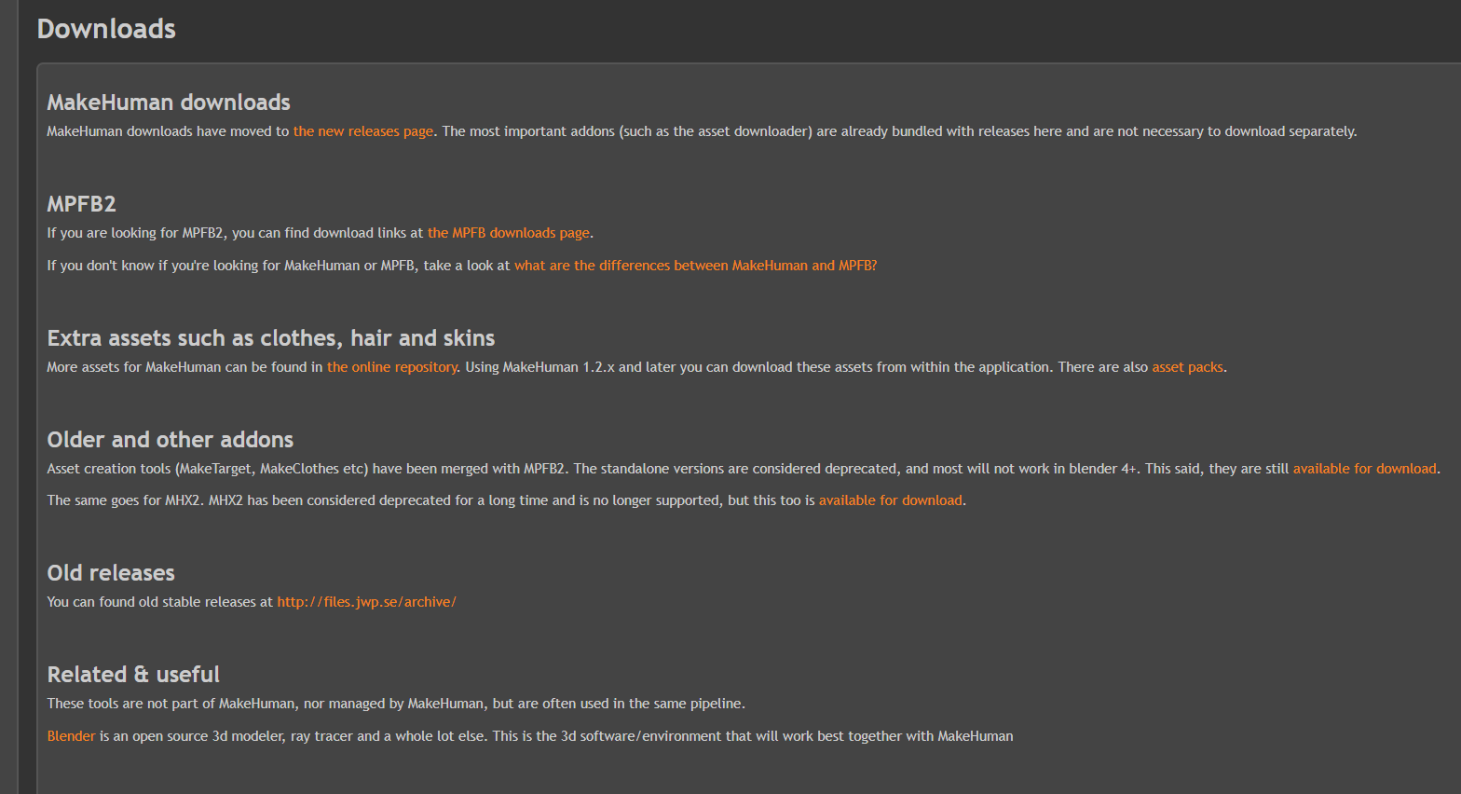
Figura 19. Página de descargas de MakeHuman.
- Elige la versión 1.3.0 en “Releases in the 13x series”.
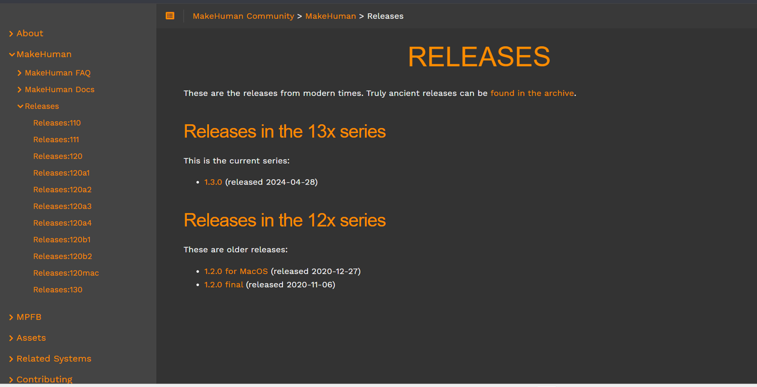
Figura 20. Lista de versiones: se elige 1.3.0.
- En la sección Downloading, en la línea “For windows”, descarga el instalador.
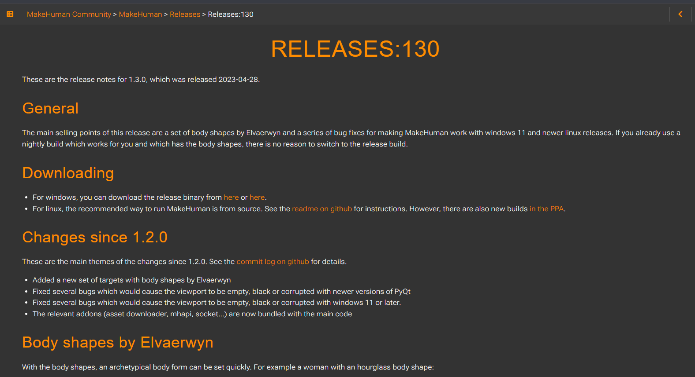
Figura 21. Página de la versión 1.3.0 con los enlaces de descarga.
- Ejecuta el instalador, deja marcado Install just for me y pulsa Next hasta Install y Finish.
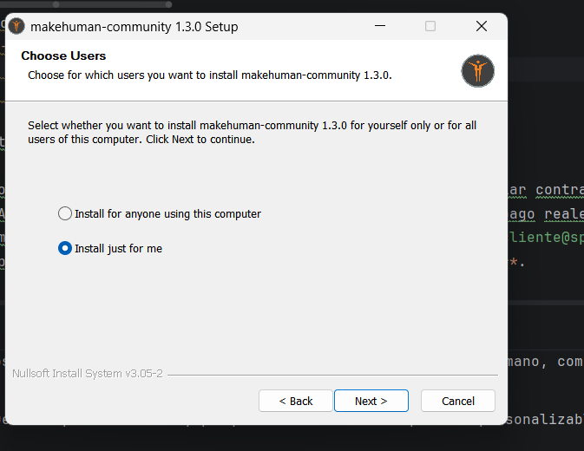
Figura 22. Instalador de MakeHuman.

15.2 Crear una persona
- Abre MakeHuman. Aparece un modelo neutro.
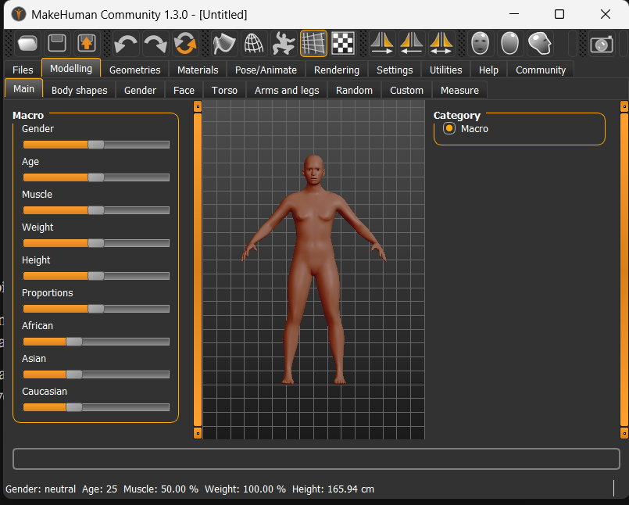
Figura 23. Pantalla inicial de MakeHuman.
- En Settings → Sliders activa la caja de valores (Slider's Edit Widget Visibility → Visible) para escribir números exactos.
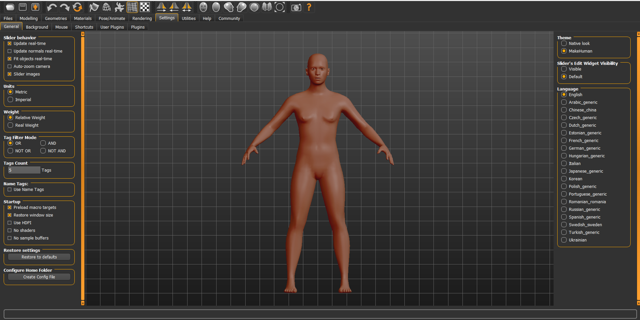
Figura 24. Settings: se activan las cajas de valores de los controles.
- En Modelling → Main escribe los valores de cada persona:
Control | Hombre | Mujer | Niño | Niña
Gender (Sexo) | 1 | 0 | 1 | 0
Age (Edad) | 0.5 | 0.5 | 0.17 | 0.17
Muscle | 0.7 | 0.6 | 0.55 | 0.5
Weight | 0.45 | 0.4 | 0.45 | 0.45
Height | 0.6 | 0.5 | 0.5 | 0.5
Proportions | 0.7 | 0.7 | 0.5 | 0.5
African / Asian / Caucasian | 0.2 / 0.4 / 0.4 | 0.2 / 0.4 / 0.4 | 0.2 / 0.4 / 0.4 | 0.2 / 0.4 / 0.4

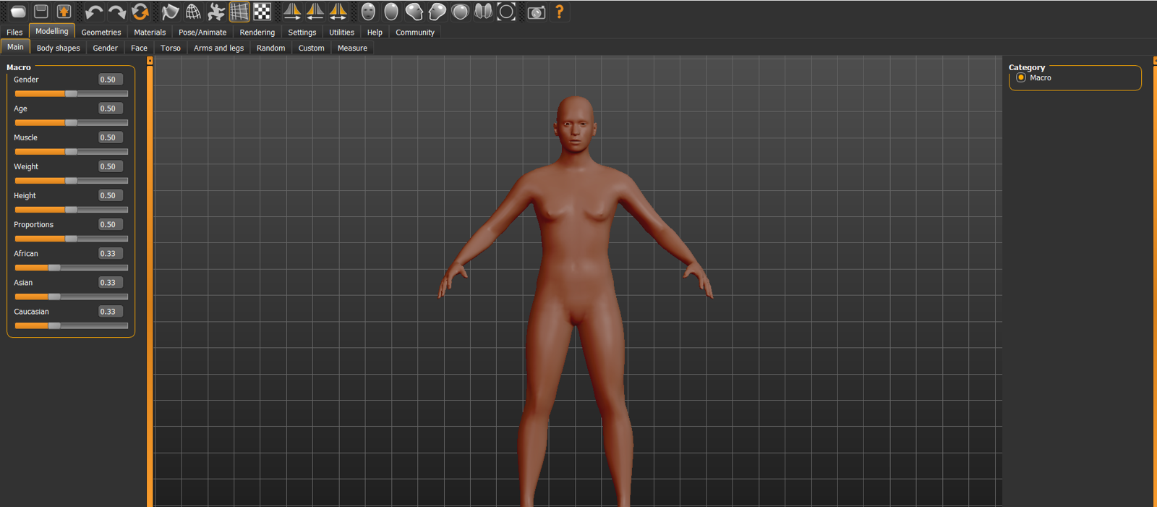
Figura 25. Modelling → Main antes de cambiar los valores.
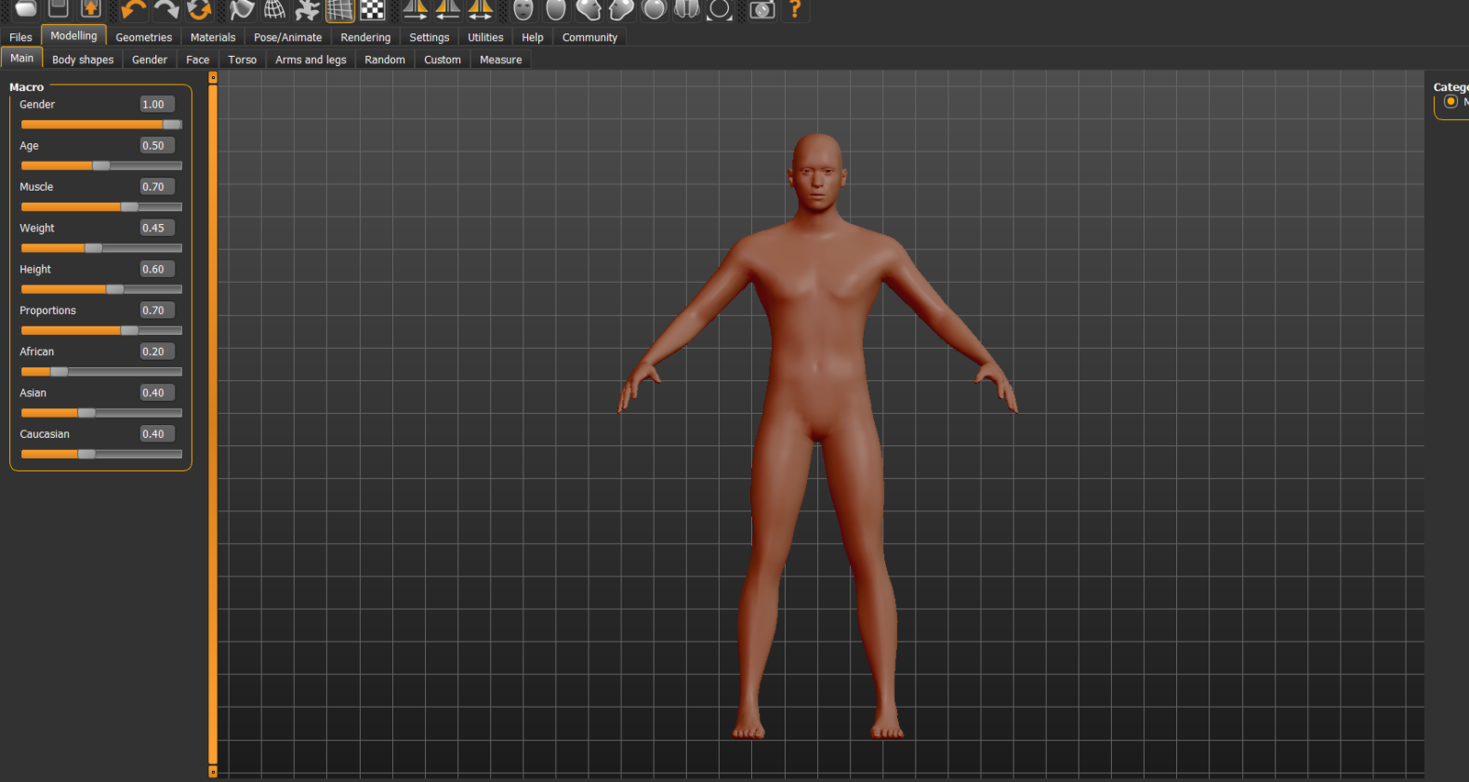
Figura 26. Cuerpo del hombre después de escribir los valores.
- En Materials elige una piel “young” acorde a la persona y ojos marrones.
- En Geometries → Hair elige pelo corto (short02) para hombre y niño, y cola de caballo (ponytail01) para mujer y niña.
- En Geometries → Clothes comprueba que no haya ropa: el uniforme lo pone la aplicación.
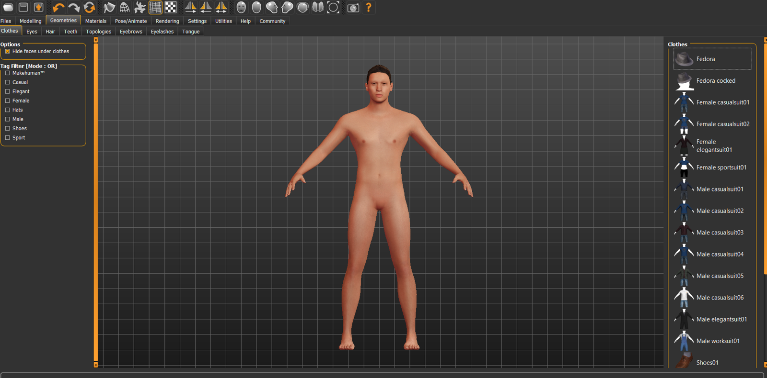
Figura 27. Geometries → Clothes: la persona queda sin ropa.
- En Pose/Animate → Pose elige None, para que quede de pie con los brazos abiertos.
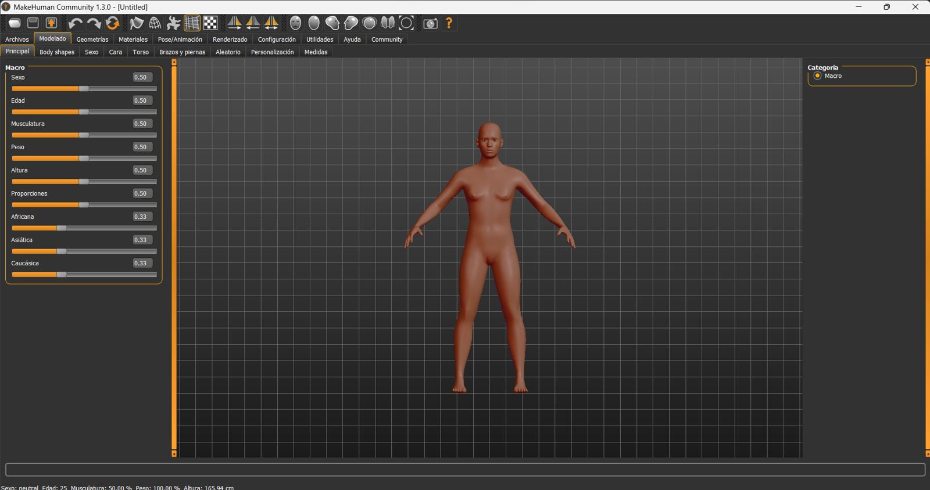
Figura 28. Persona lista en MakeHuman (interfaz en español).

15.3 Guardar y exportar
- Files → Save: pulsa …, elige la carpeta de la persona, escribe el nombre (por ejemplo hombre) y pulsa Guardar. Esto crea el proyecto editable .mhm.
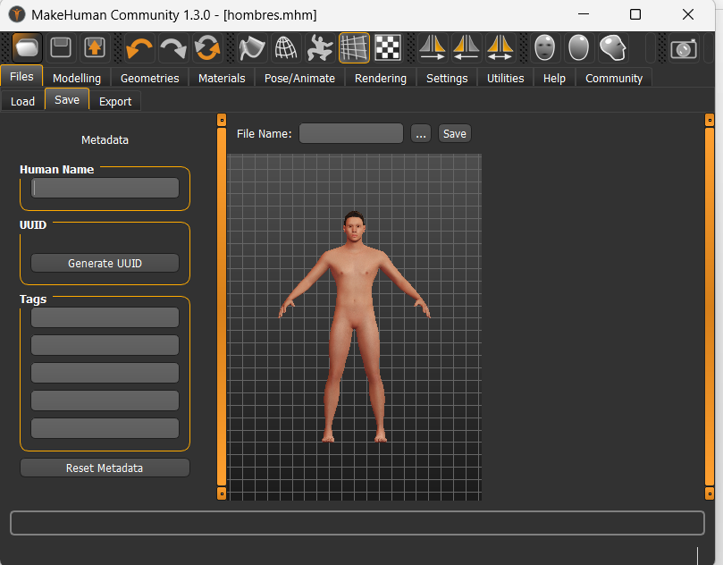
Figura 29. Files → Save.
- Files → Export: marca Wavefront obj y unidades en metros (meter).
- Pulsa …, revisa que arriba aparezca la carpeta correcta, escribe el nombre en la caja Nombre y pulsa Guardar.
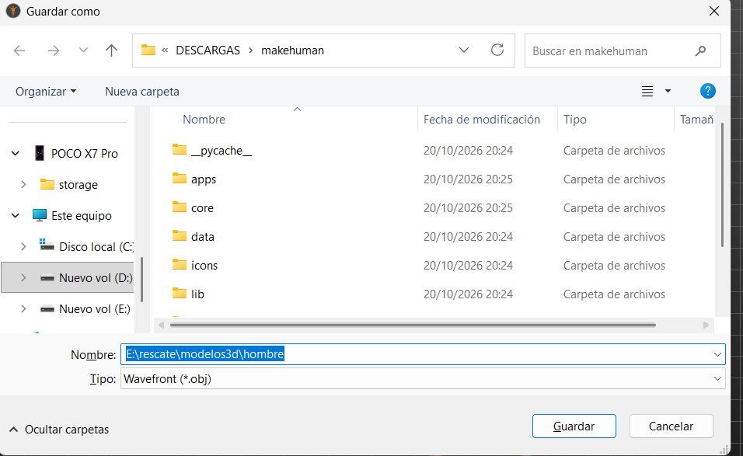
Figura 30. Ventana Guardar como al exportar: la carpeta va arriba y el nombre abajo.
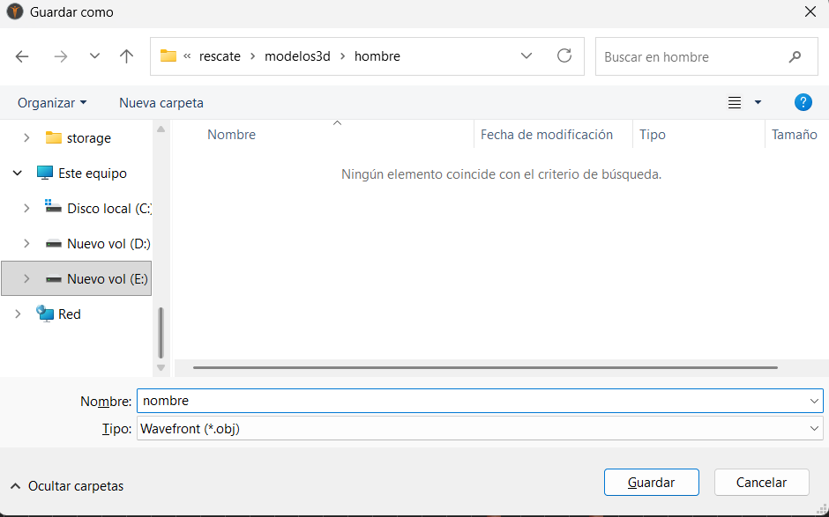
Figura 31. Carpeta y nombre correctos antes de guardar.
- En la carpeta quedan el modelo (.obj), los materiales (.mtl) y las texturas.
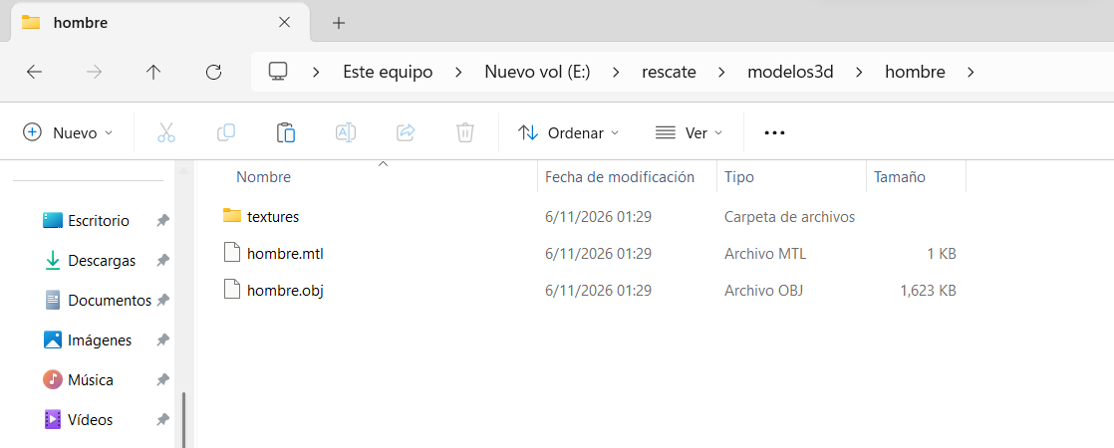
Figura 32. Archivos exportados: textures, hombre.mtl y hombre.obj.
Recomendación: usar nombres sin ñ ni espacios (nino, nina) para evitar problemas al copiarlos al proyecto.

15.4 Instalar Blender y generar la ropa
- Descarga Blender desde https://www.blender.org/download (Windows – Installer).
- Ejecuta el instalador. Elige una carpeta propia, por ejemplo D:\Blender\, y pulsa Next hasta Install.
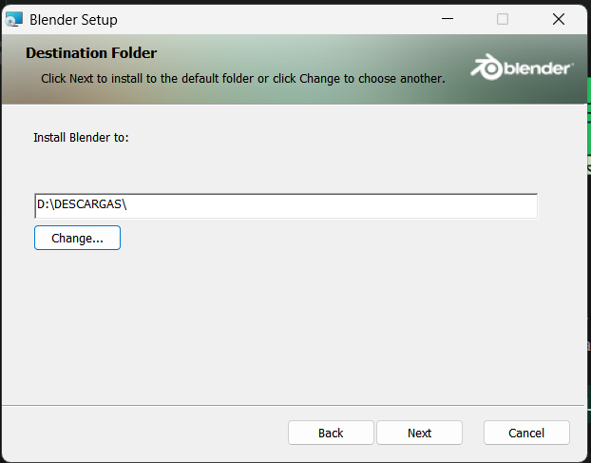
Figura 33. Instalador de Blender: carpeta de destino.
- Copia las personas exportadas a src/main/resources/models/humanos/<persona>/.
- Ejecuta el script de generación para cada persona (Blender trabaja en segundo plano, sin abrir su ventana):
"D:\Blender\blender.exe" -b --factory-startup -P tools/blender/generar_prendas.py -- --persona hombre

- El script crea camiseta, short y medias, deja caer la tela sobre el cuerpo con simulación física, le da grosor y bordes, hornea sombras y pliegues y guarda el resultado en src/main/resources/models/prendas/<persona>/.
- Repite con mujer, nino y nina. Cada persona tarda de 1 a 4 minutos. Cierra otros programas: Blender usa bastante memoria.
- Ejecuta .\mvnw.cmd verify para comprobar que todo sigue funcionando.

16. Posibles advertencias o errores comunes
Problema | Solución
IntelliJ marca errores en todo el código | El SDK no es el 21. Ve a File → Project Structure → Project y elige JDK 21.
No aparece el panel Maven ni el botón Run | Clic derecho en pom.xml → Add as Maven Project y espera a que cargue.
La primera compilación tarda mucho | Es normal: descarga las dependencias. Solo ocurre la primera vez y requiere internet.
mvnw.cmd no se reconoce | Ejecuta el comando en la carpeta del proyecto (donde está pom.xml) y escríbelo como .\mvnw.cmd
Mensajes WARNING en rojo al iniciar | Son avisos internos de JavaFX (sun.misc.Unsafe); no afectan el funcionamiento.
git push pide usuario y contraseña | Elige Sign in with your browser en la ventana de GitHub; GitHub ya no acepta la contraseña de la cuenta en la consola.
GitHub rechaza un archivo por tamaño | GitHub no acepta archivos de más de 100 MB. No subas el instalador .exe al repositorio: publícalo en Releases.
“Windows protegió su PC” al abrir el .exe | El instalador no está firmado. Pulsa Más información → Ejecutar de todas formas.
No puedo iniciar sesión | Usa los usuarios de prueba de la sección 5.3. Si cambiaste la contraseña y la olvidaste, otro ADMIN puede restablecerla o se reinicia la base con la opción --reset-db descrita en el README.
La Vista 3D tarda en cargar | La primera carga de cada persona tarda unos segundos. Cierra programas pesados y actualiza los controladores de video.
Error “Migration checksum mismatch” | La aplicación repara la base de datos automáticamente al iniciar. Si persiste, reiníciala con --reset-db (se pierden los datos creados).
Blender se queda sin memoria | Cierra otros programas y genera una persona a la vez.
MakeHuman guardó en otra carpeta | En la ventana Guardar como, la carpeta se elige arriba (barra de dirección) y el nombre abajo; no escribas la ruta en la caja Nombre.

